Preenchendo Relatório

VISITA TÉCNICA PARA ELABORAÇÃO DE ORÇAMENTO
Relatório n° | 25717 | Data do relatório |  | 22/06/2026 |  | Dia da semana |  | Segunda-Feira
Obra | 01: VISITA TECNICA PARA ELABORACAO DE PROPOSTA PARA SERVICO DE ENGENHARIA - Nossa visita tem como objetivo a realização de proposta técnica de engenharia nao sendo conclusivo as observações iniciais
Condição climática |  |  | Tempo |  |  |  | Condição
Manhã |  |  | Claro |  |  |  | Praticável
Tarde |  |  | Claro |  |  |  | Praticável
Ocorrências (1)
CONDOMINIO EDIFÍCIO CHATELET
PRAÇA MINISTRO VICTOR NUNES LEAL, 130 - BARRA DA TIJUCA SUBSINDICA PRISCILA 21 96831-1818

PROPOSTA: PROPOSTA DE AUTOVISTORIA PREDIAL
Fotos (174)
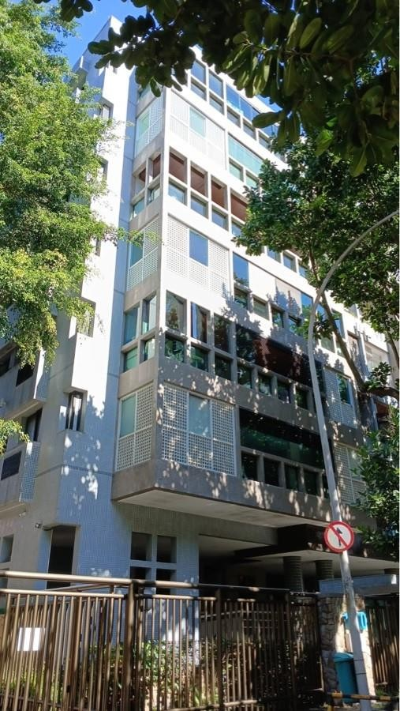  IMAGEM 01: Fachada frontal do Condomínio |  |  |  |  | 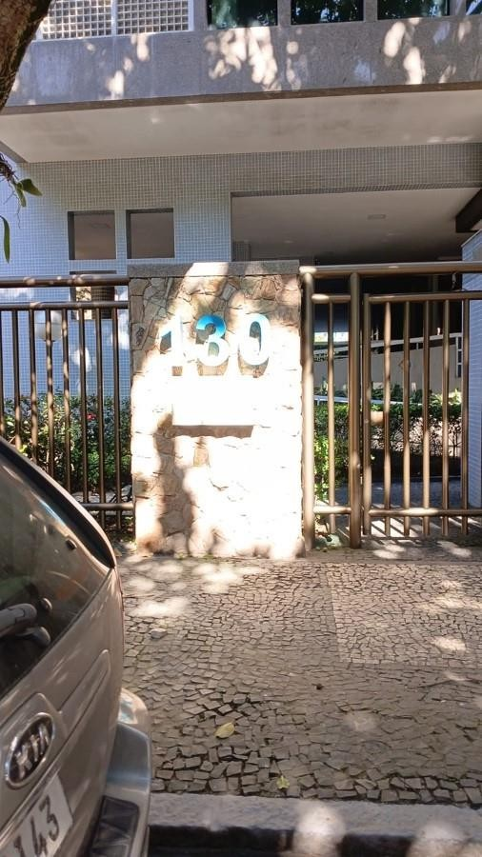  IMAGEM 02: Frente do condomínio

14 / 63

15 / 63
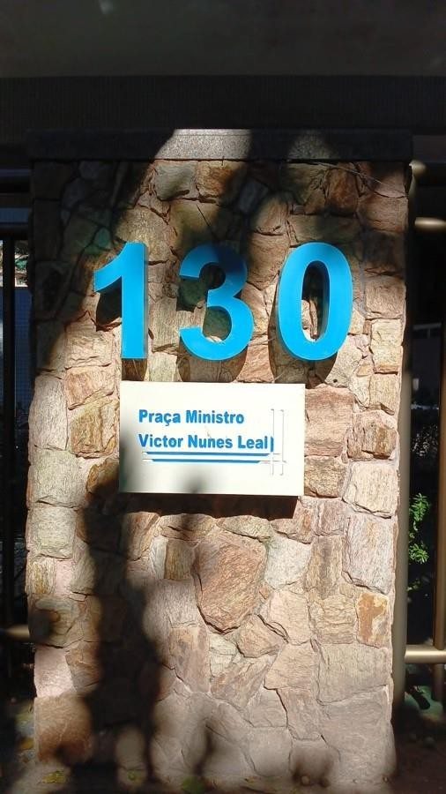  IMAGEM 03: Numero do condomínio | 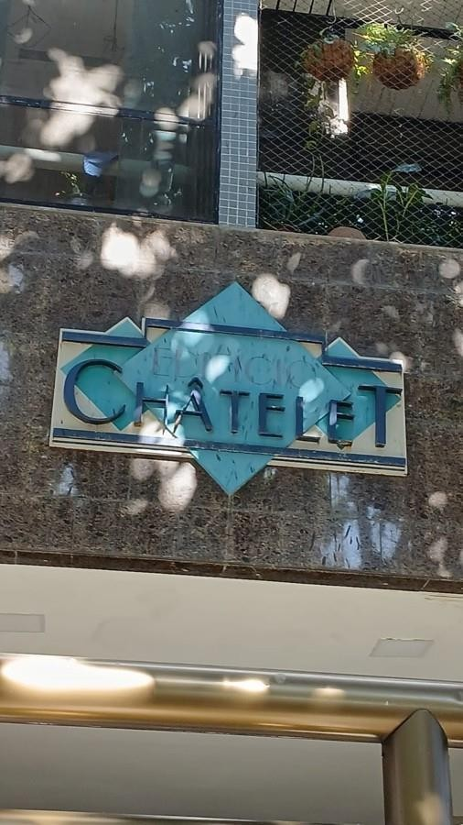  IMAGEM 04: Nome do condomínio
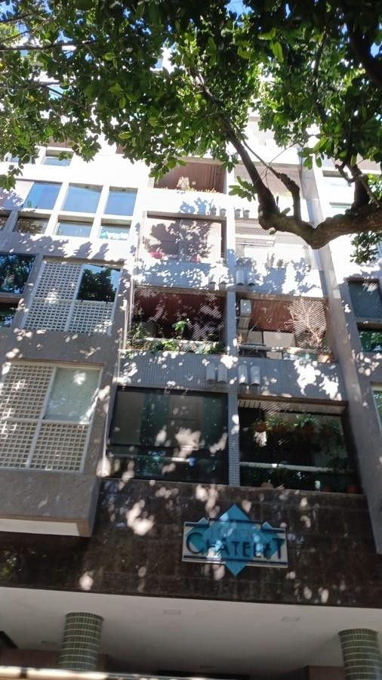  IMAGEM 05: Fachada | 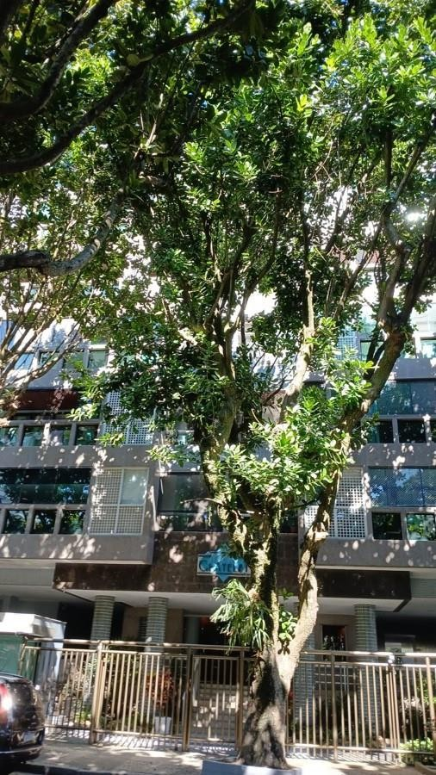  IMAGEM 06: Fachada

16 / 63
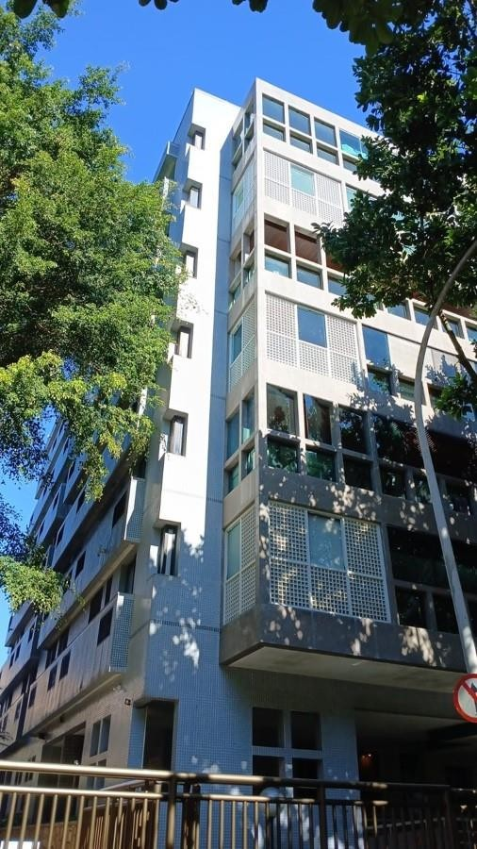  IMAGEM 07: Fachada frontal e lateral do Condomínio | 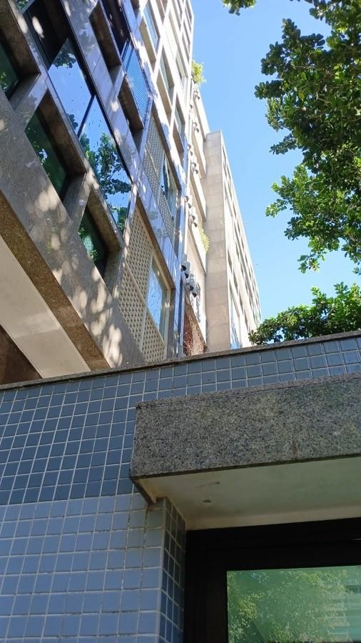  IMAGEM 08: Fachada
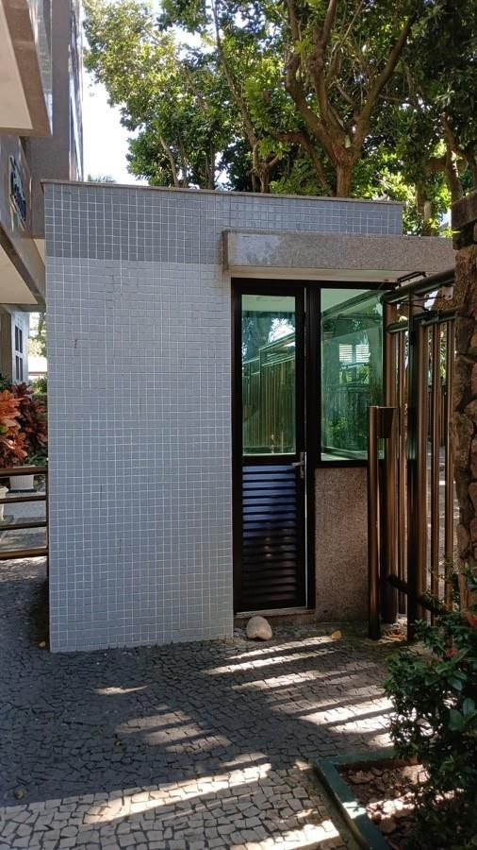  IMAGEM 09: Portaria | 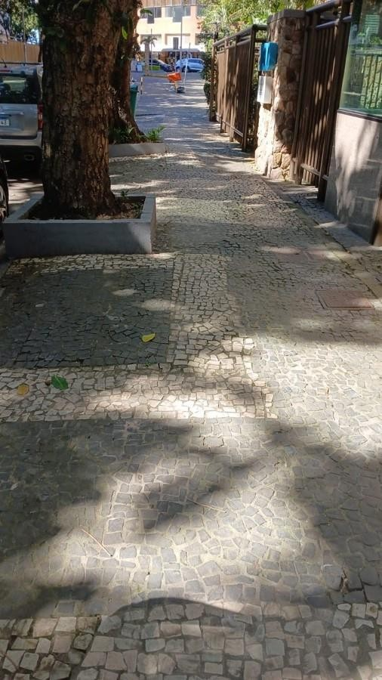  IMAGEM 10: Calçada

17 / 63
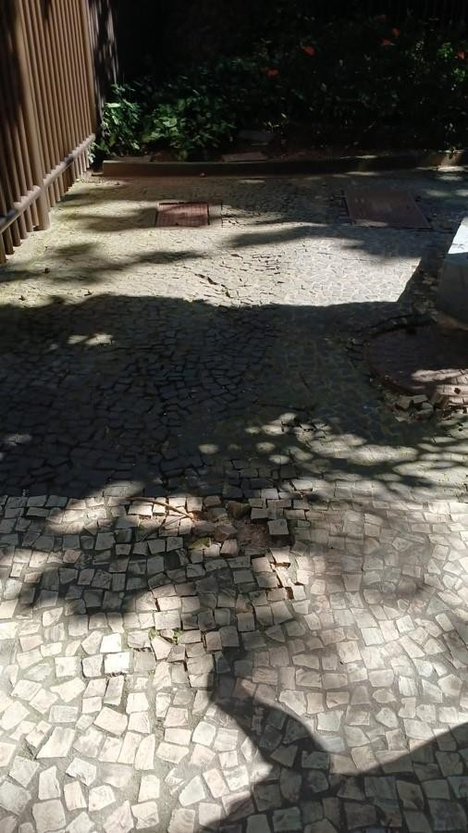  IMAGEM 11: Calçada | 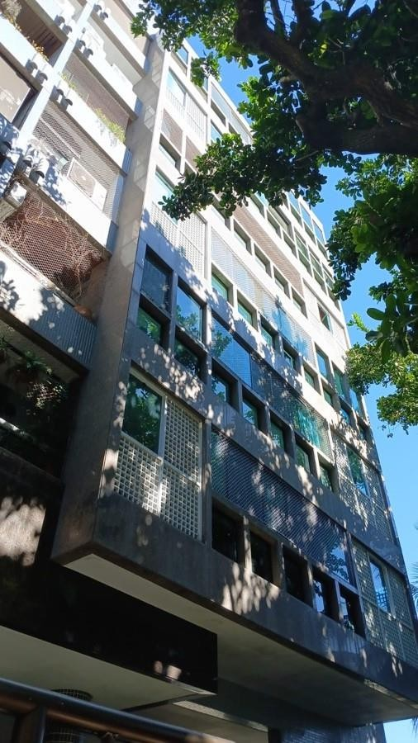  IMAGEM 12: Fachada
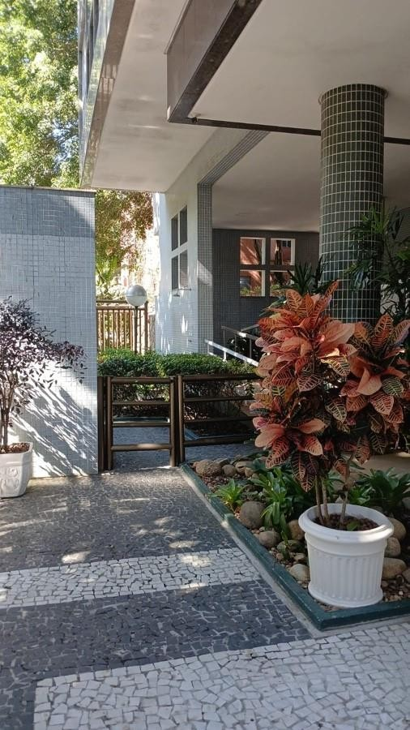  IMAGEM 13: Lateral esquerda do condomínio | 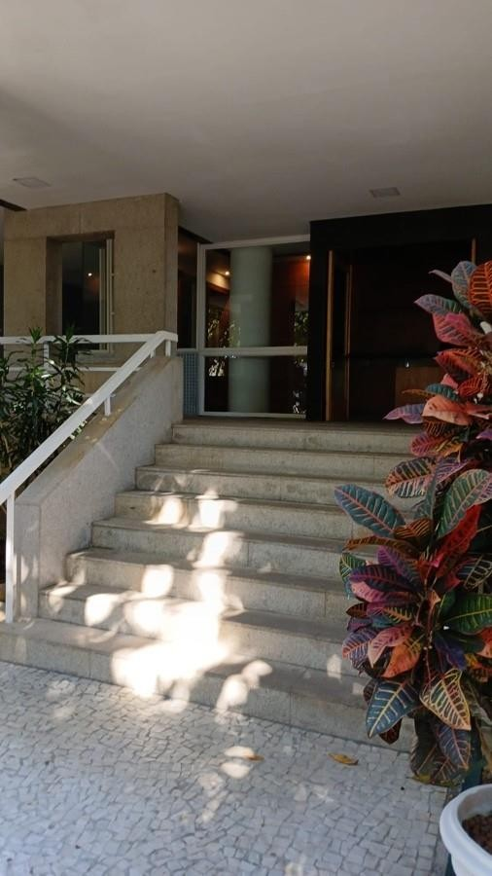  IMAGEM 14: Acesso

18 / 63
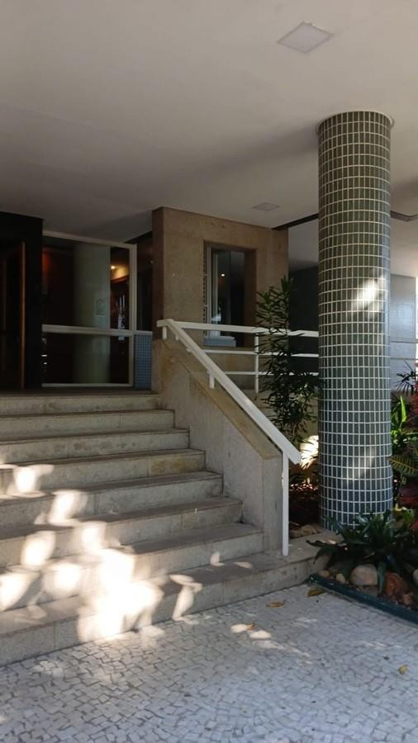  IMAGEM 15: Acesso em outro ângulo | 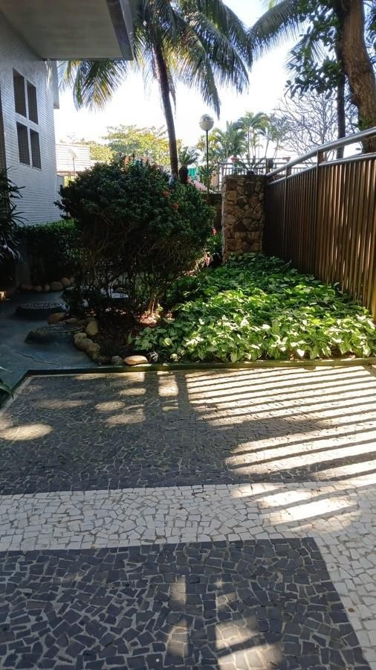  IMAGEM 16: Frente do Condomínio para acessar a entrada de luz da Light
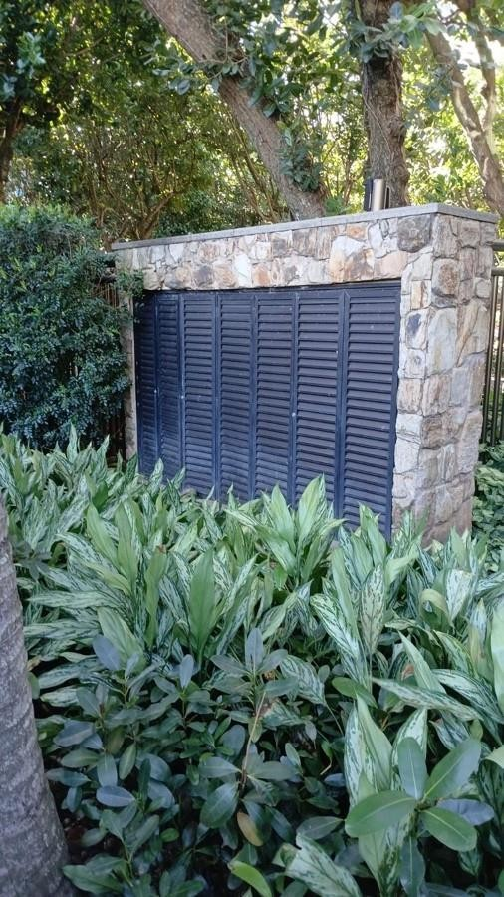  IMAGEM 17: Fixar placa de sinalização informando que o local é a entrada geral de energia da Light do condomínio. | 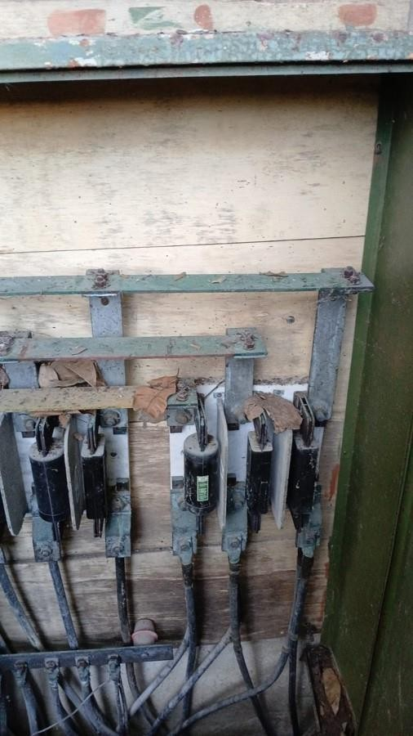  IMAGEM 18: Sistema de energia da entra da Light para o condomínio.

19 / 63
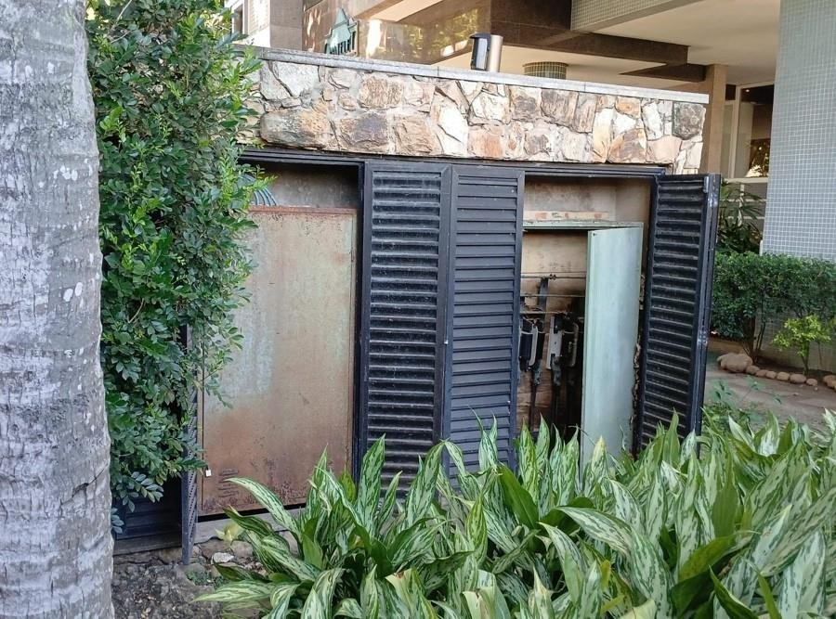  IMAGEM 19: Fixar placa de sinalização | 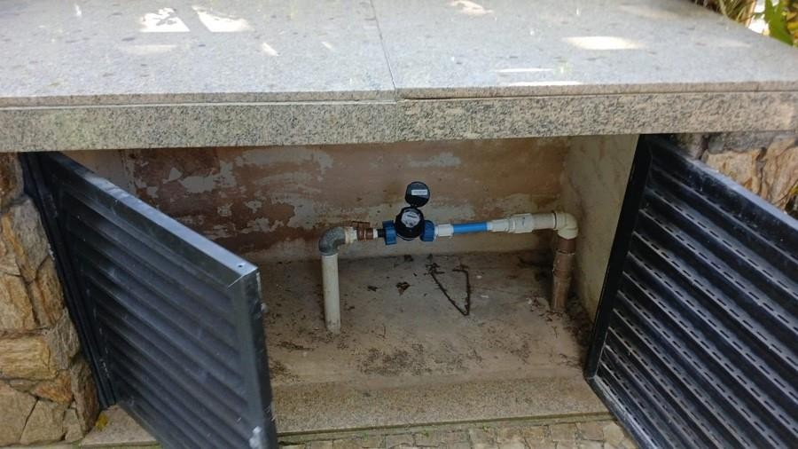  IMAGEM 20: Fixar placa de sinalização do hidrômetro e ajustar as portas para evitar que fiquem abertas. .
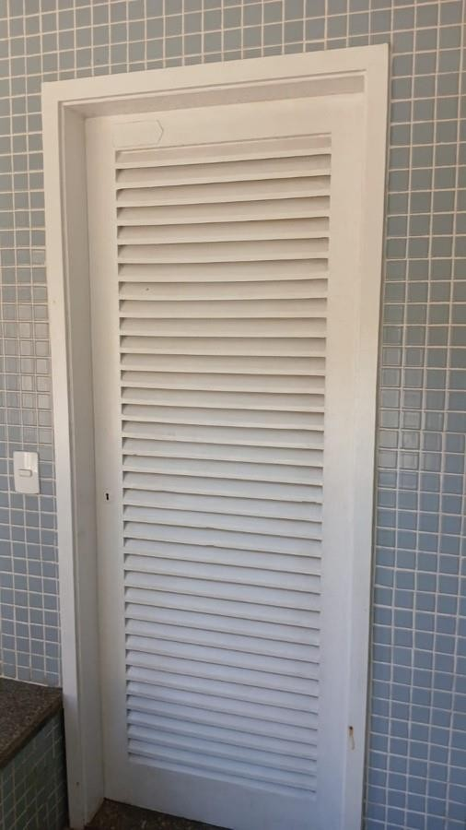  IMAGEM 21: P.I. do GásFixar placa de sinalização | 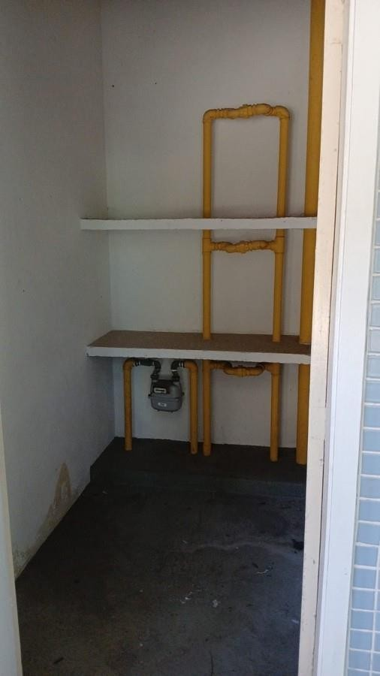  IMAGEM 22: P.I. do Gás parte interna

20 / 63
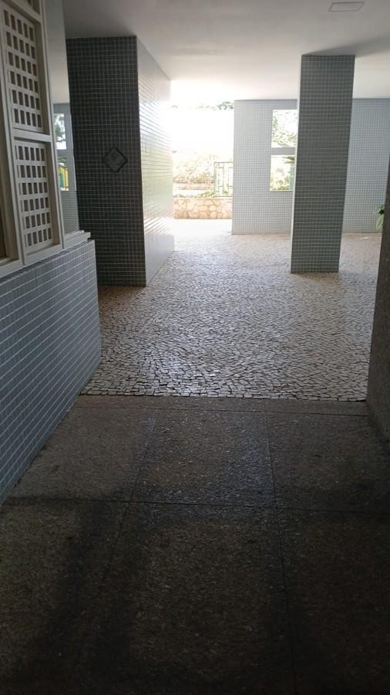  IMAGEM 23: Área Comum do condomínio | 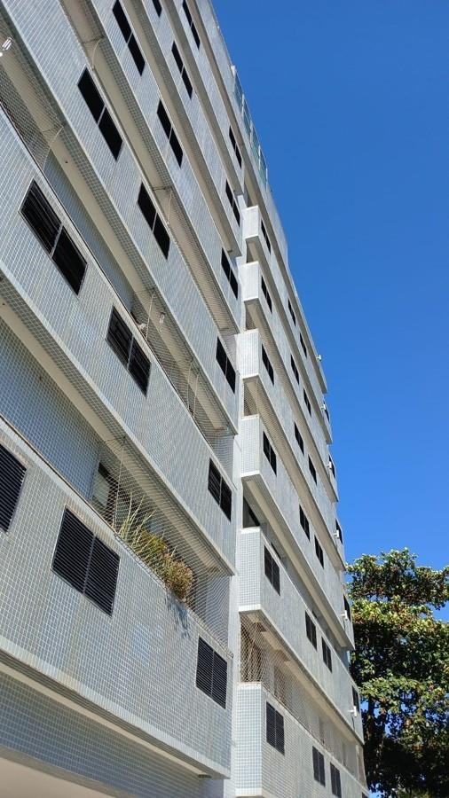  IMAGEM 24: Vista da Fachada Lateral. Recomendamos que seja realizado Teste de Percussão em todas as fachadas..
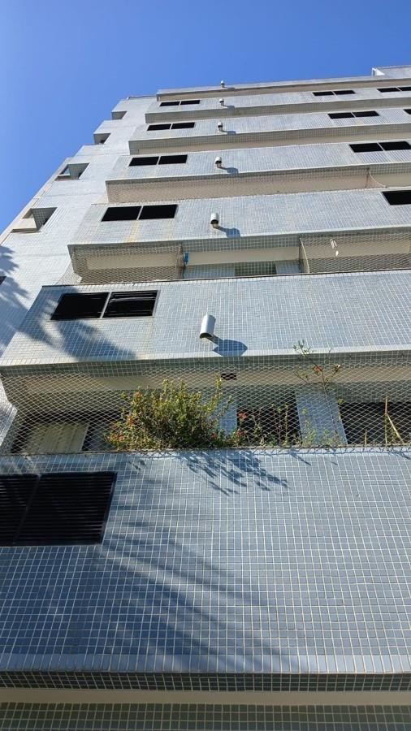  IMAGEM 25: Vista da Fachada Lateral. Recomendamos que seja realizado Teste de Percussão em todas as fachadas.. | 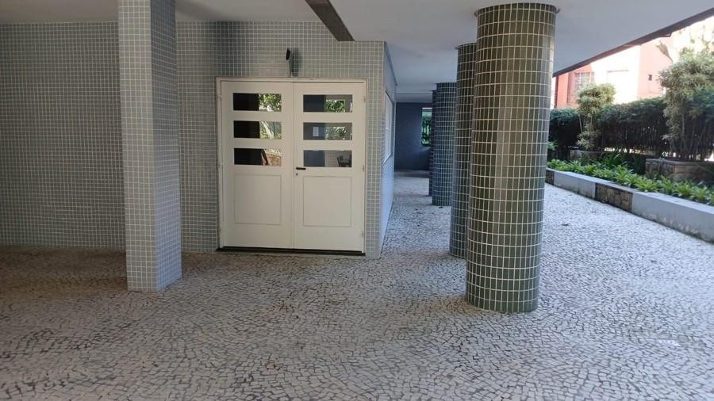  IMAGEM 26: Fixar placa de sinalização na porta do salão de festas.

21 / 63
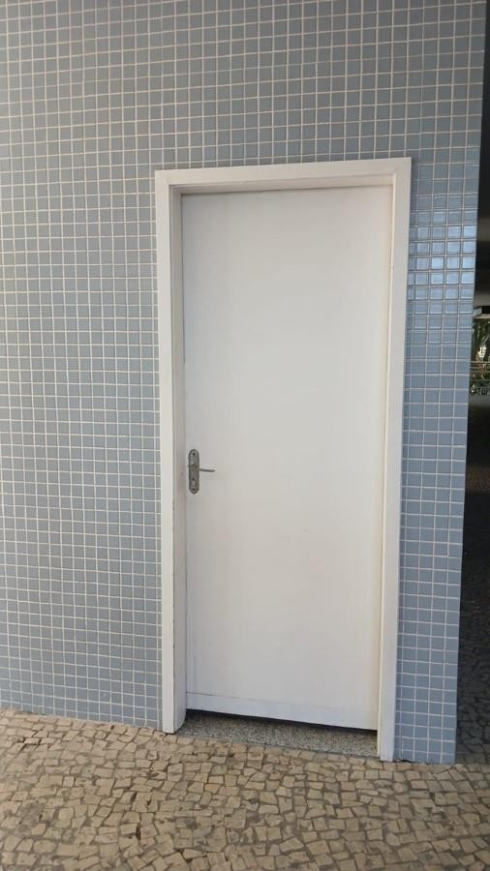  IMAGEM 27: Fixar placa de sinalização | 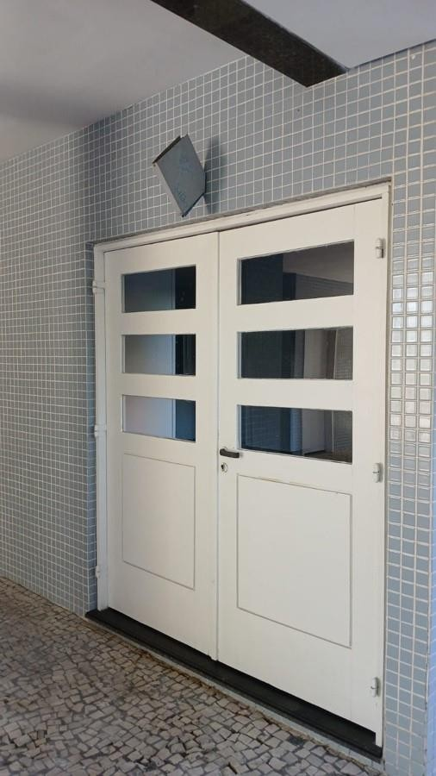  IMAGEM 28: Fixar placa de sinalização na porta do bar da piscina
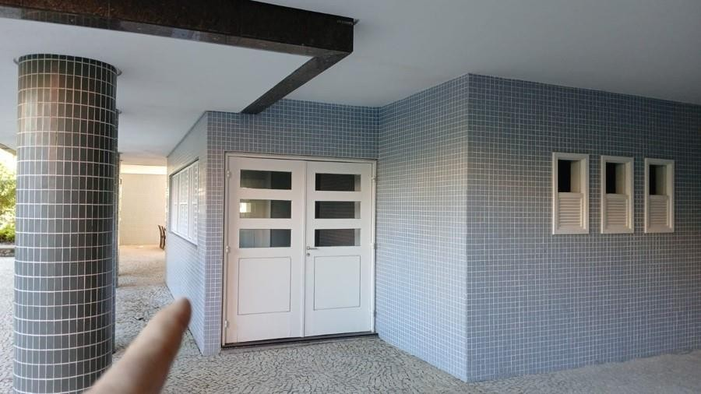  IMAGEM 29: Fixar placa de sinalização | 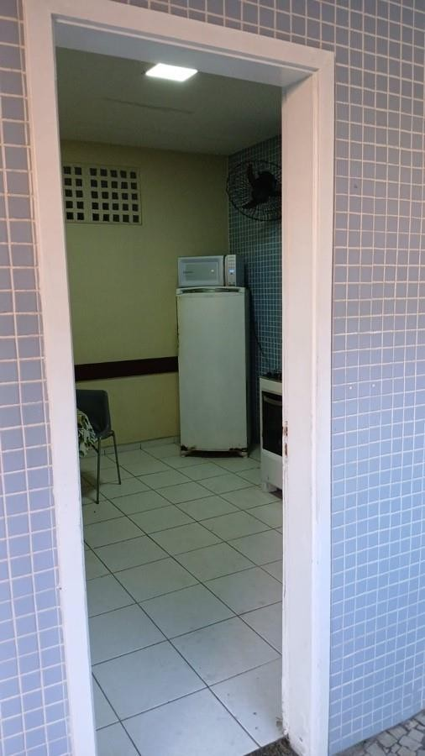  IMAGEM 30: Fixar placa de sinalização

22 / 63
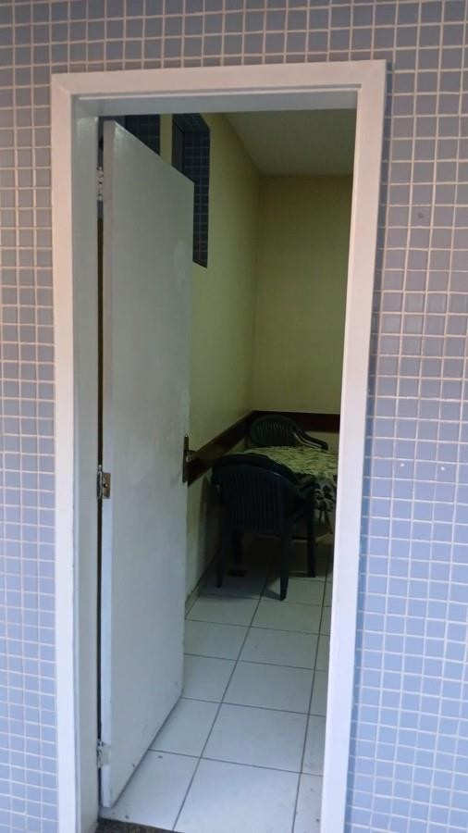  IMAGEM 31: Fixar placa de sinalização | 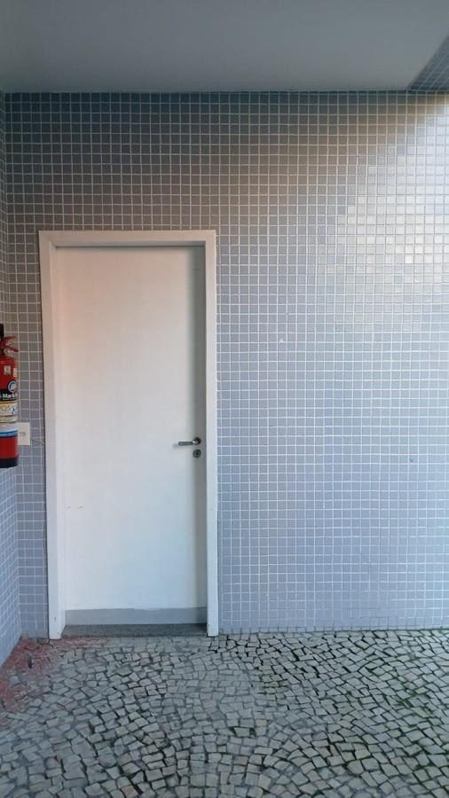  IMAGEM 32: Fixar placa de sinalização
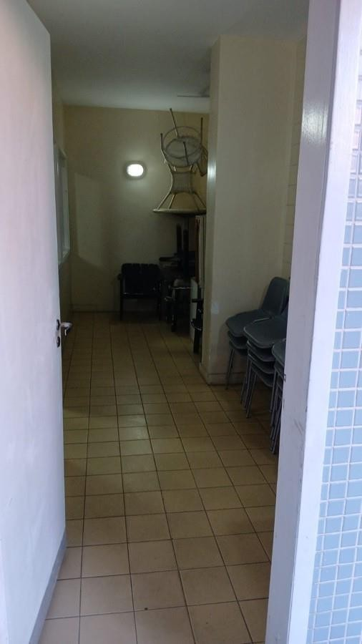  IMAGEM 33: Fixar placa de sinalização na administração. | 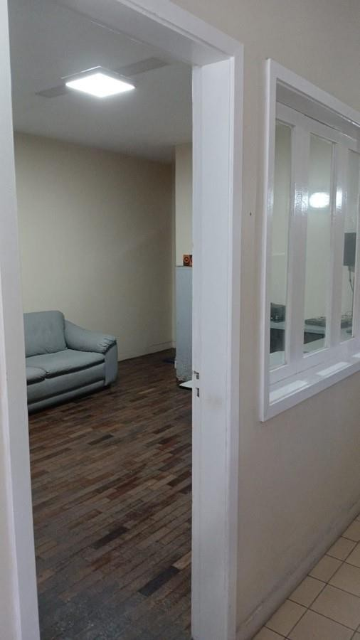  IMAGEM 34: Administração.

23 / 63
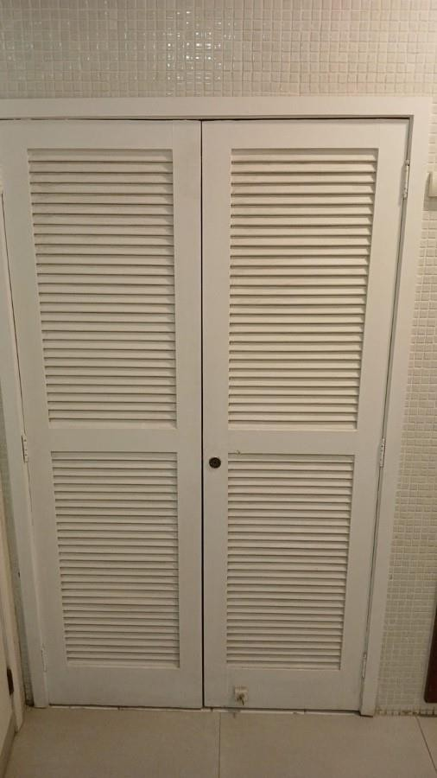  IMAGEM 35: Fixar placa de sinalização | 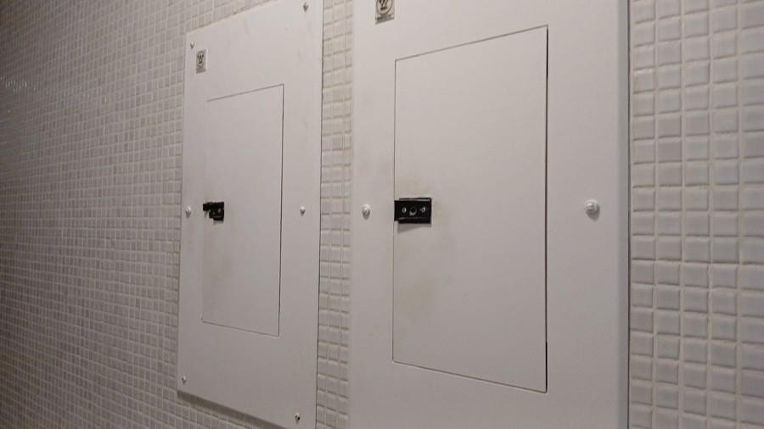  IMAGEM 36: Quadros de Disjuntores para as áreas comuns do condomínio
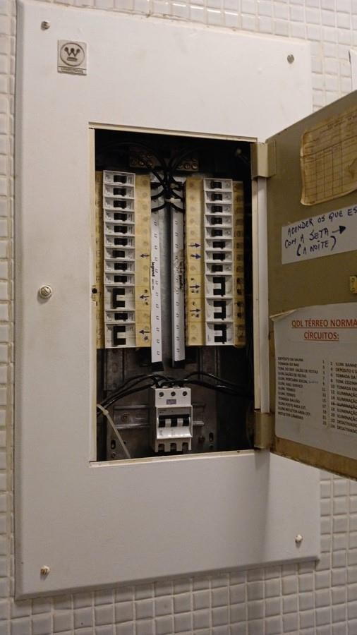  IMAGEM 37: Colocar a tampa/chapa de acabamento/proteção frontal, para evitar o fácil acesso à fiação. | 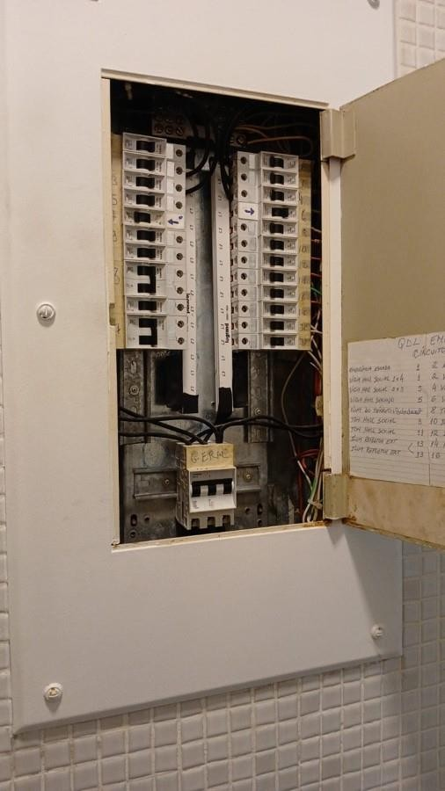  IMAGEM 38: Disjuntores sem a placa de proteção.

24 / 63
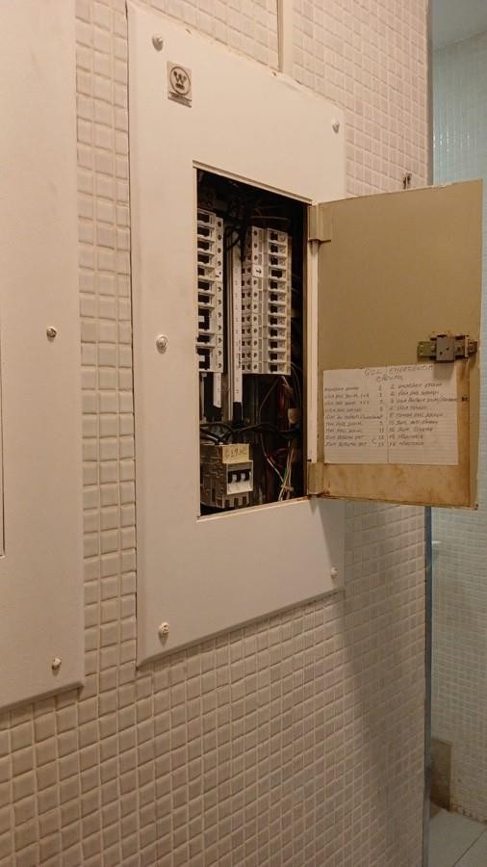  IMAGEM 39: Os quadros de disjuntores sempre deverão ter fixado na porta pela parte de dentro a identificação de cada disjuntor. | 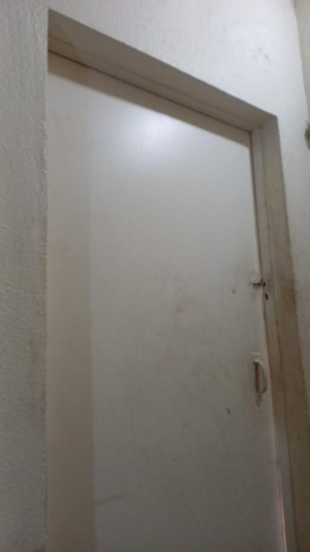  IMAGEM 40: Acesso as partes altas. Fixar placa de sinalização
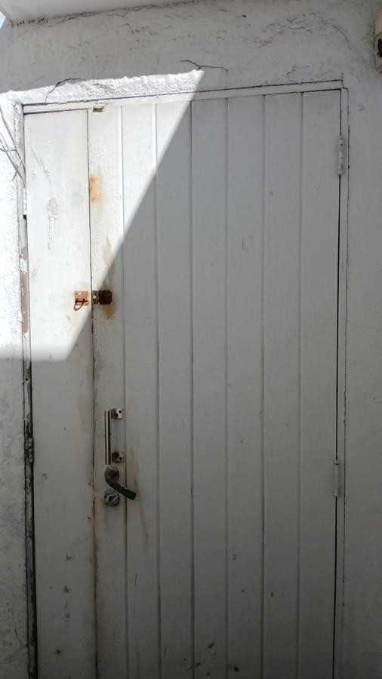  IMAGEM 41: Casa de Maquinas dos Exaustores, Fixar placa de sinalização. | 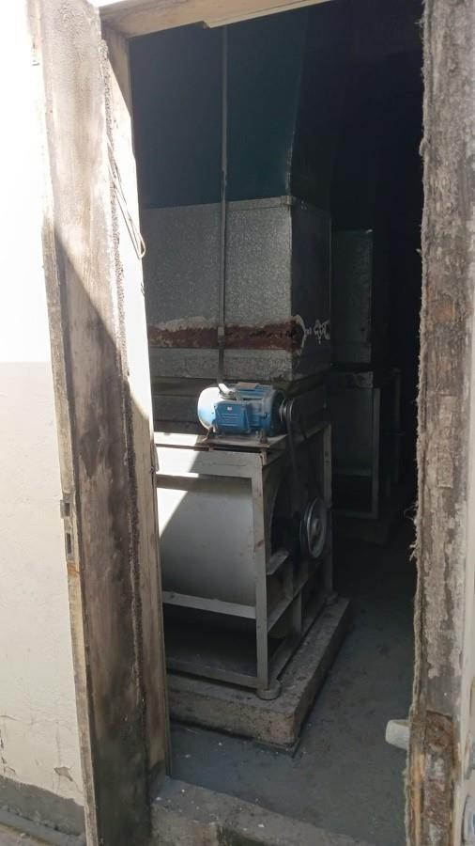  IMAGEM 42: Equipamentos dos exaustores que devem ter a manutenção em dia.

25 / 63
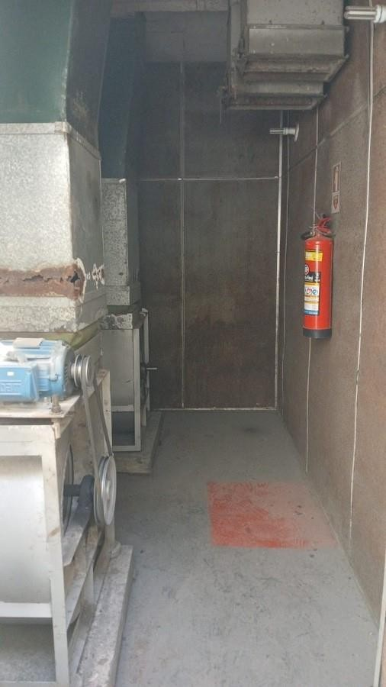  IMAGEM 43: Equipamentos dos exaustores que devem ter a manutenção em dia. | 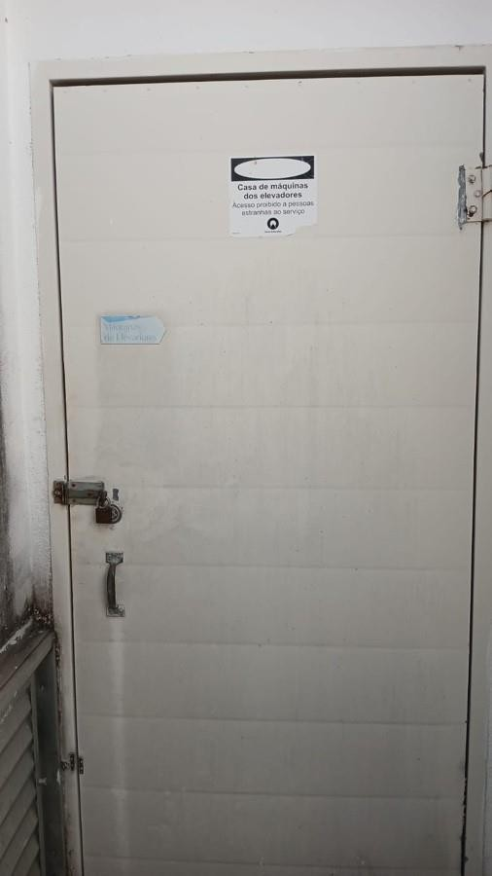  IMAGEM 44: Casa de Maquinas dos Elevadores, Fixar placa de sinalização
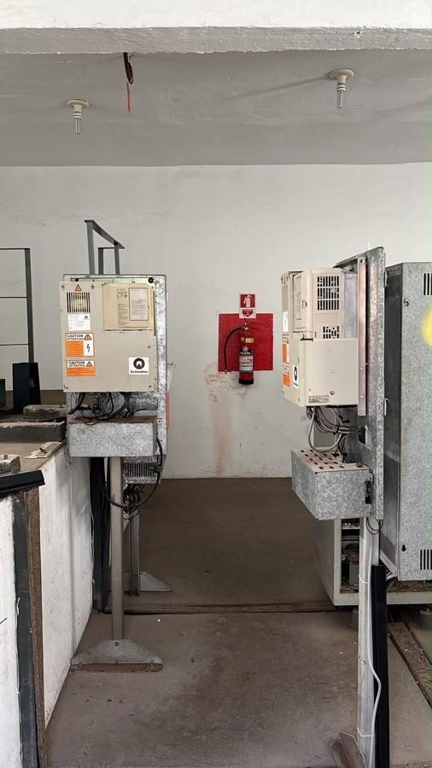  IMAGEM 45: Equipamentos das Maquinas dos Elevadores. O - RIA Relatório de Inspeção Anual, sempre deve estar em dia. | 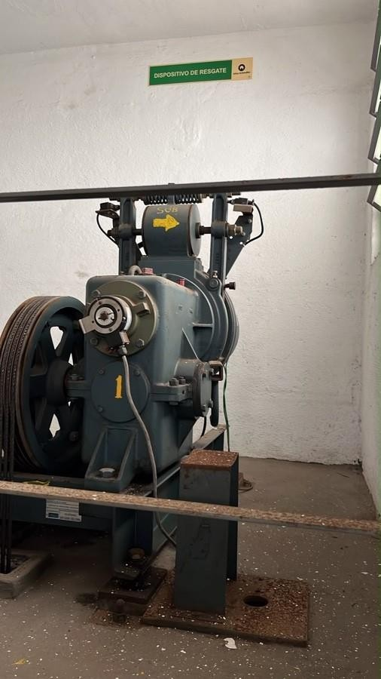  IMAGEM 46: Equipamentos das Maquinas dos Elevadores.

26 / 63
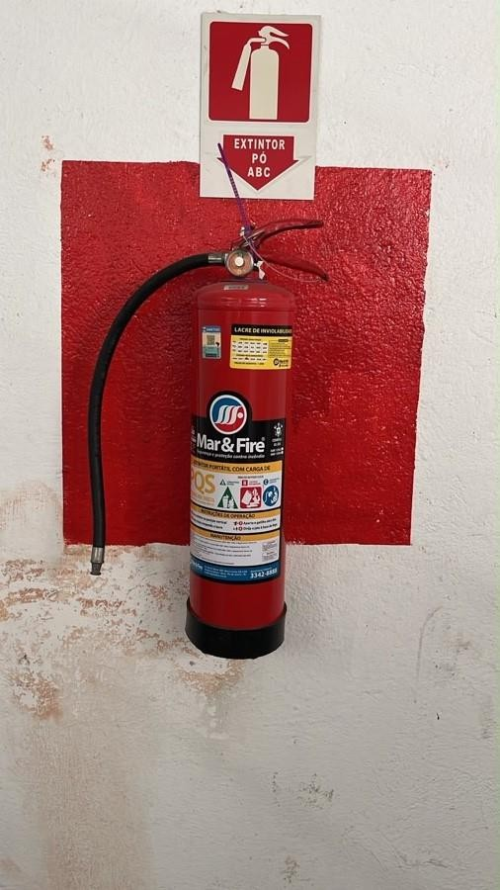  IMAGEM 47: Extintores dentro da casa de maquinas dos elevadores, num total de seis. | 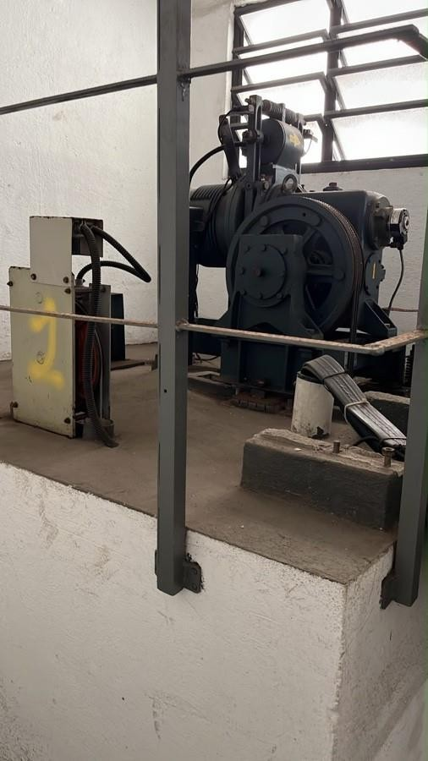  IMAGEM 48: Equipamentos das Maquinas dos Elevadores.
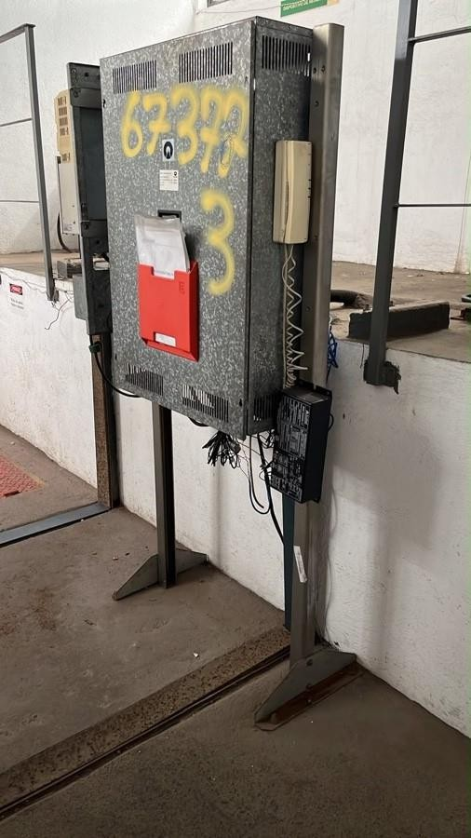  IMAGEM 49: Equipamentos das Maquinas dos Elevadores. | 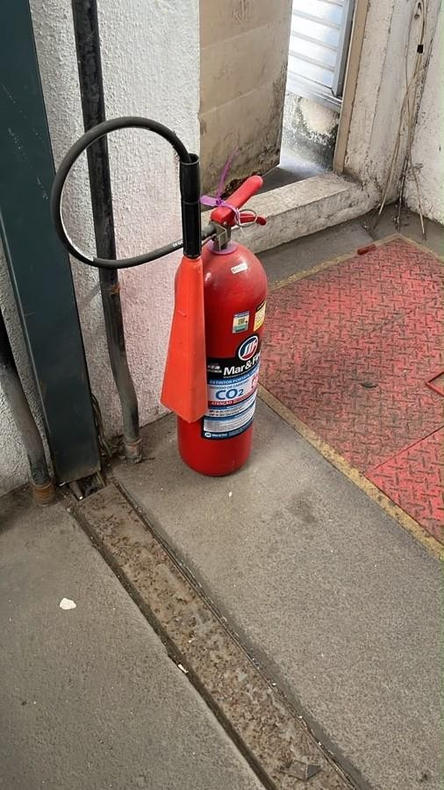  IMAGEM 50: Extintores dentro da casa de maquinas dos elevadores.

27 / 63
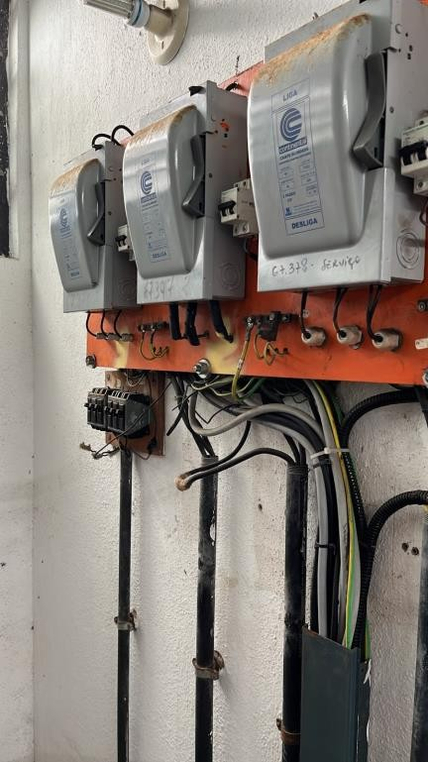  IMAGEM 51: Sistema de energia dos elevadores | 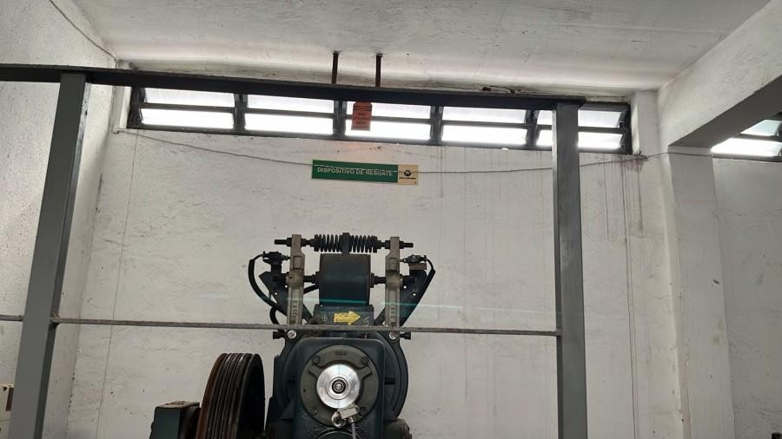  IMAGEM 52: Área de ventilação da casa de máquinas dos elevadores.
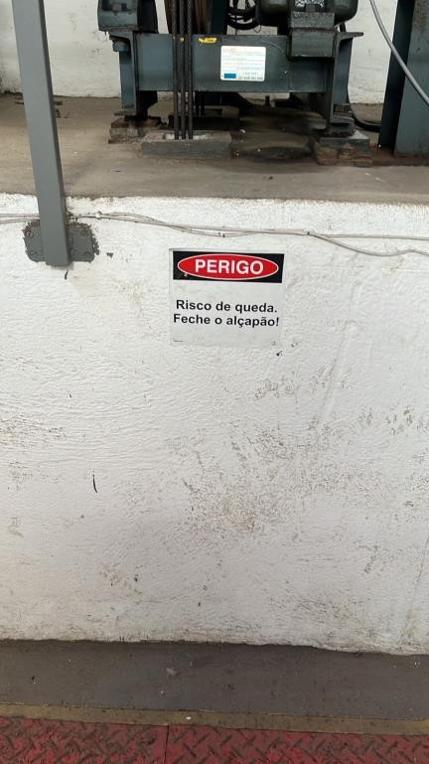  IMAGEM 53: Sinalização para deixar o alçapão fechado e evitar acidentes. | 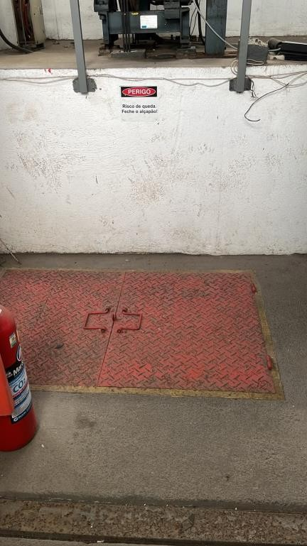  IMAGEM 54: Acesso denominado de alçapão para transporte e retirada dos motores dos elevadores em caso de manutenção..

28 / 63
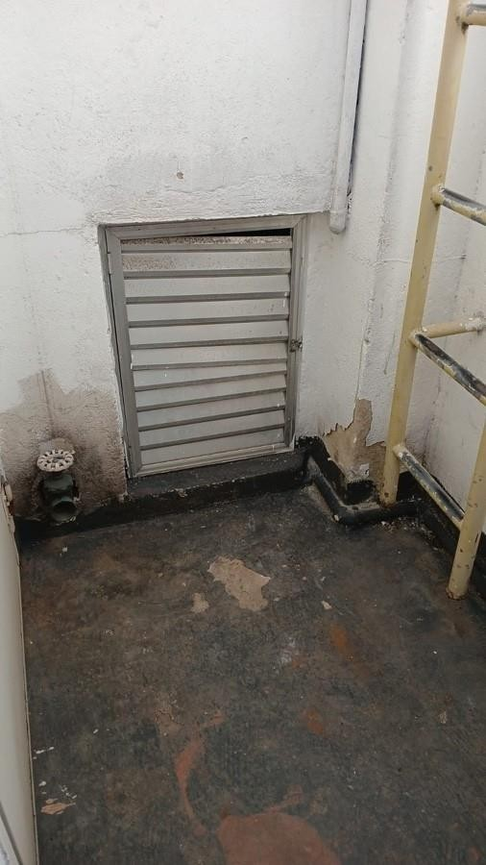  IMAGEM 55: Acesso ao Barrilete.Fixar placa de sinalização | 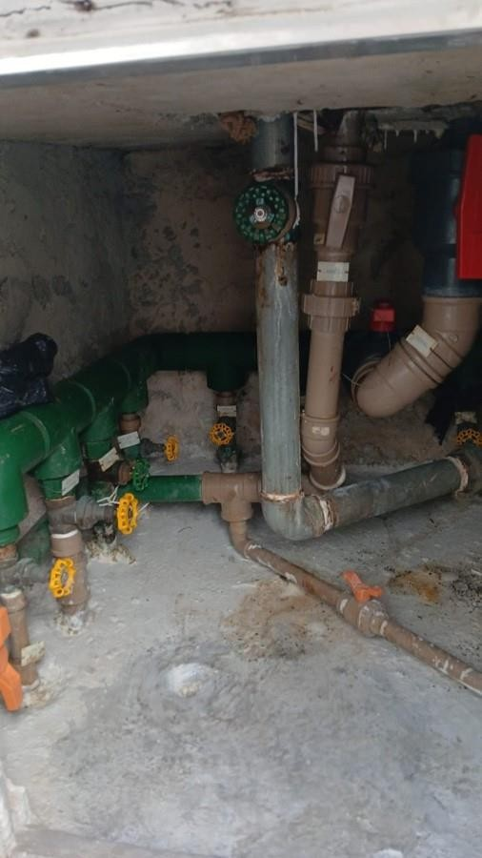  IMAGEM 56: Barrilete, que é conjunto de tubulações, conexões, registros que sai do reservatório de água para distribuir para o condomínio.
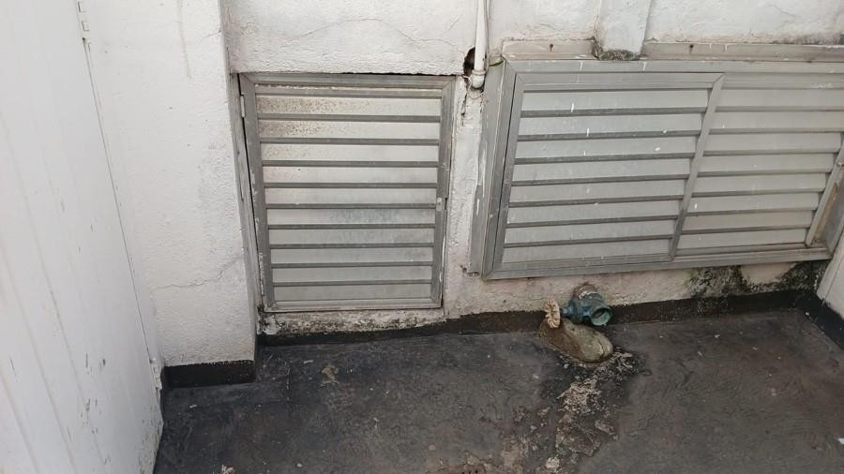  IMAGEM 57: Acesso ao Barrilete de outras colunas da edificação. Fixar placa de sinalização | 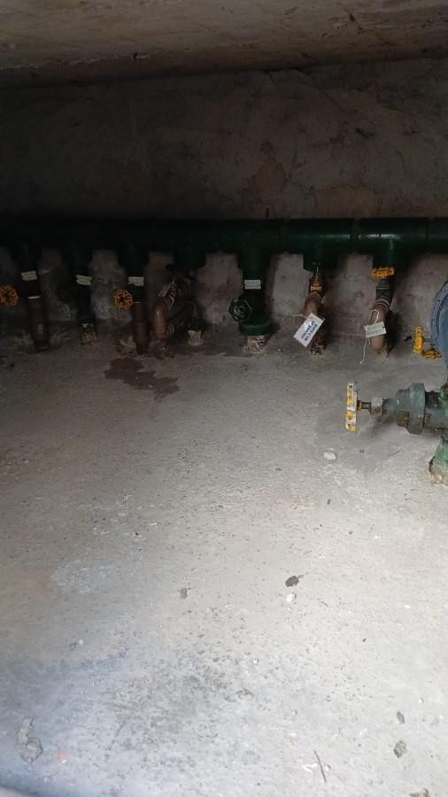  IMAGEM 58: Tubulações e registros com identificação.

29 / 63
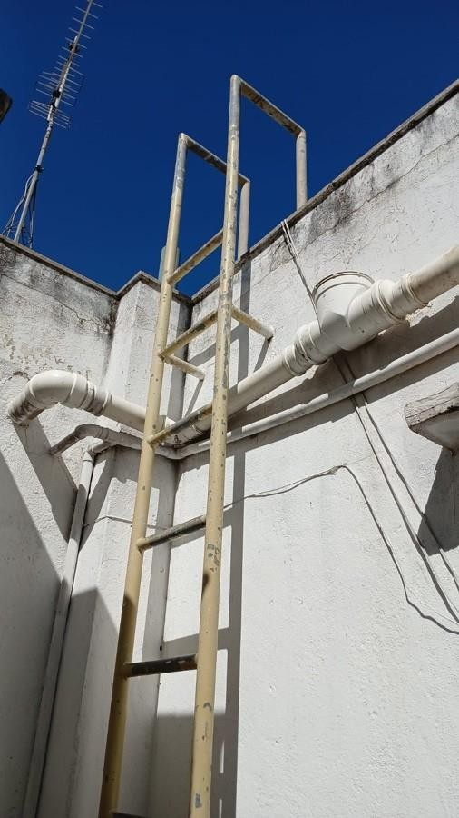  IMAGEM 59: Acesso ao piso da caixa d'agua e vista para para os telhados das coberturas. Recomendamos que a escada tenha guarda corpo. | 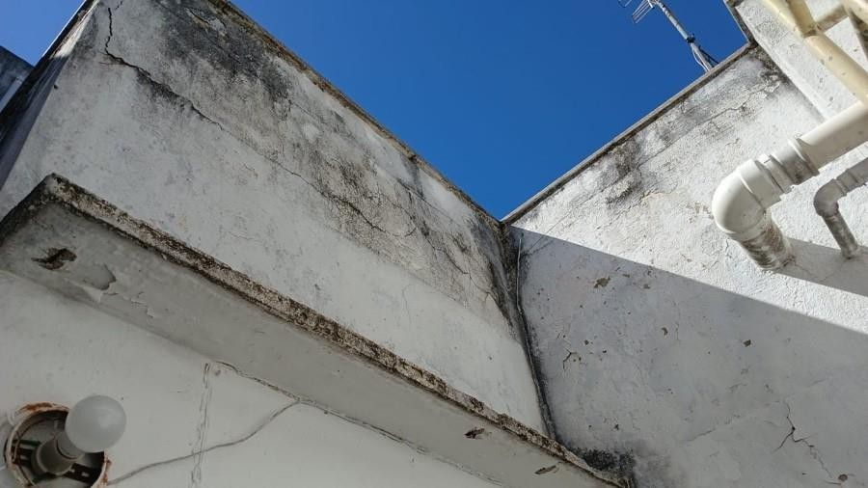  IMAGEM 60: Recomendamos que o local seja restaurado e pintado
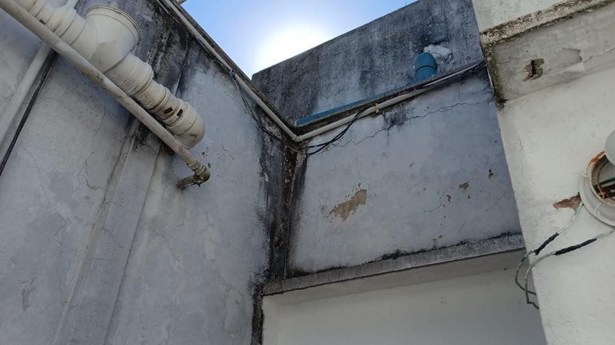  IMAGEM 70: Recomendamos que o local seja restaurado e pintado | 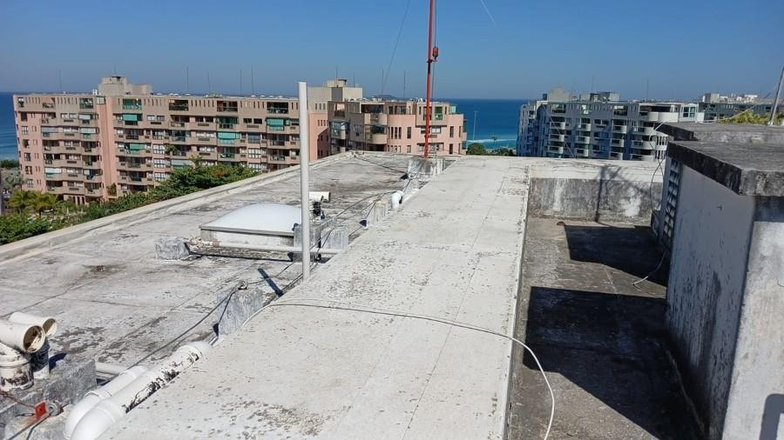  IMAGEM 71: Vista da laje para as edificações vizinhas.

30 / 63
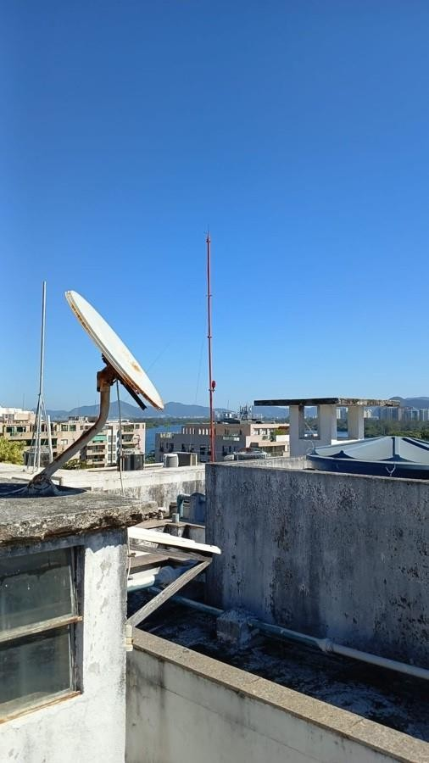  IMAGEM 72: Vista de antena de televisão e do SPDA - Sistema de Proteção Contra Descargas Atmosféricas - (Para - Raios) | 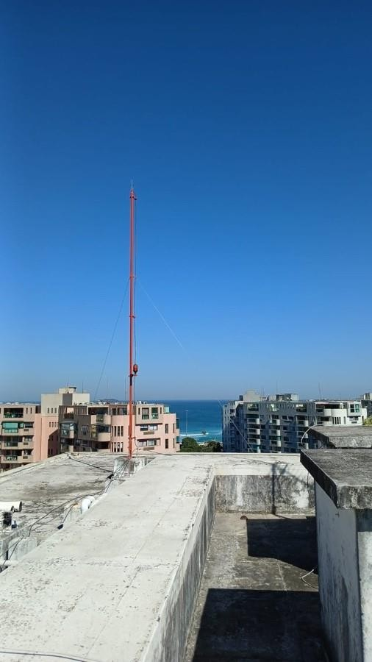  IMAGEM 73: Vista do SPDA - Sistema de Proteção Contra Descargas Atmosféricas  - (Para - Raios).
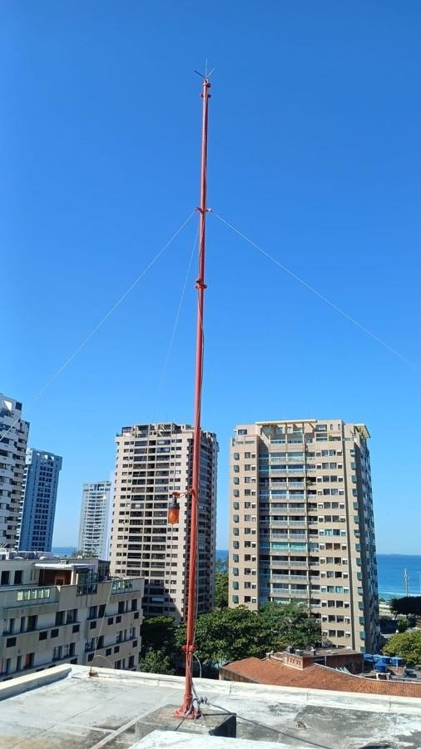  IMAGEM 74: Vista do SPDA - Recomendamos que os equipamentos estejam com a manutenção em dia. | 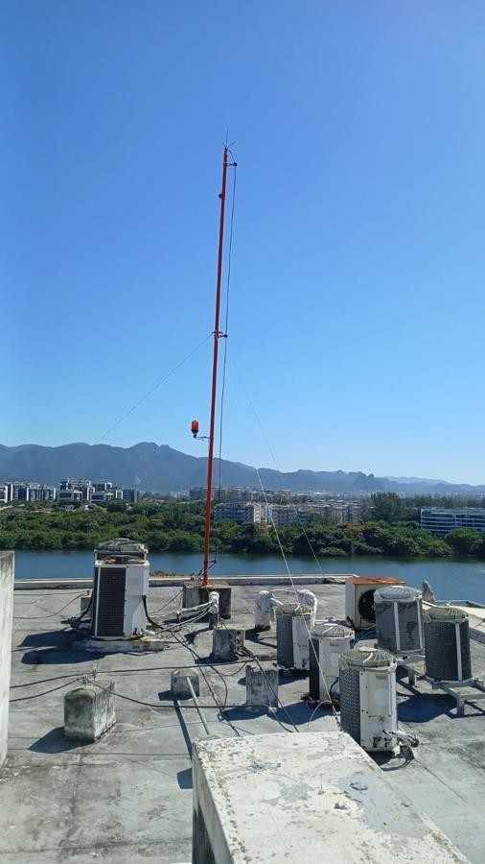  IMAGEM 75: Vista do SPDA - Sistema de Proteção Contra Descargas Atmosféricas  - (Para - Raios).

31 / 63
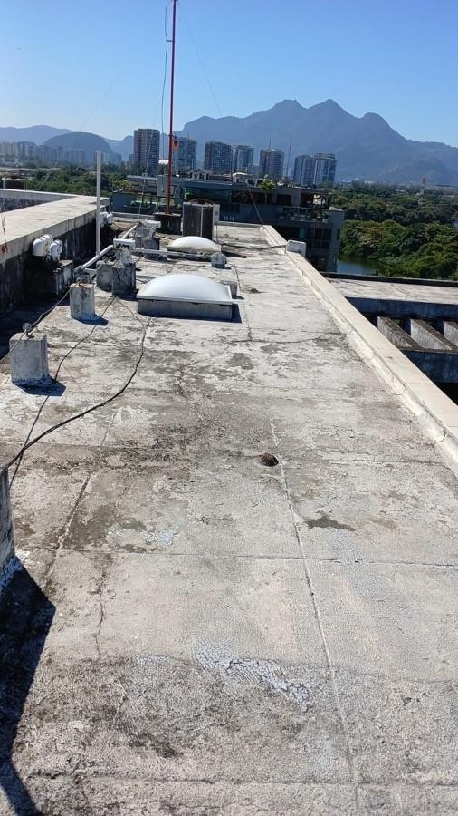  IMAGEM 76: Vista da laje. | 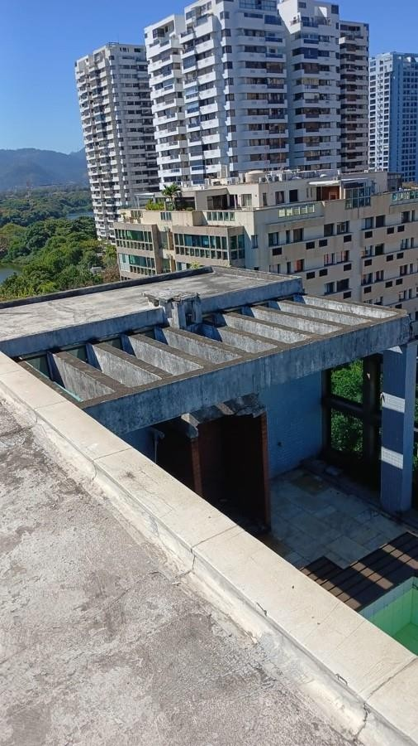  IMAGEM 77: Vista da estrutura pertencente a cobertura.
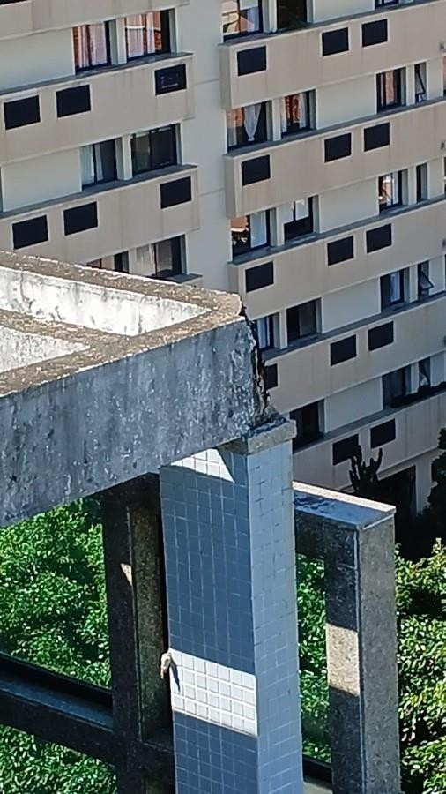  IMAGEM 78: A estrutura necessita de reparos urgentes para evitar soltura do revestimento para o térreo e evitar acidentes. | 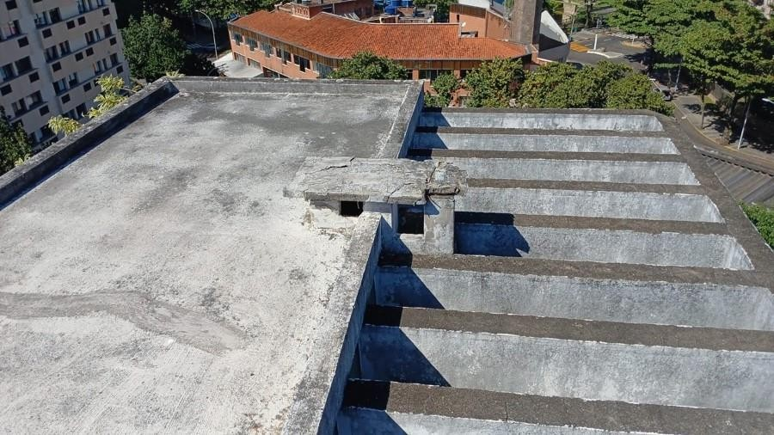  IMAGEM 79: A pequena tampa necessita de reparos para evitar soltura do revestimento.

32 / 63
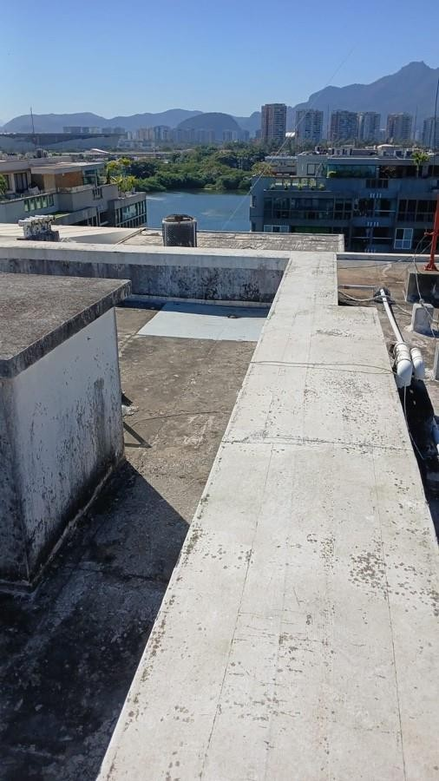  IMAGEM 80: Vista da laje. | 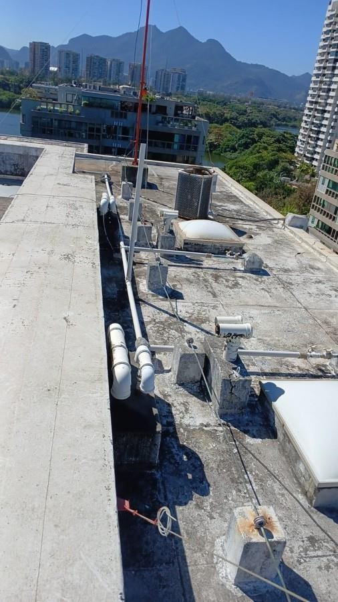  IMAGEM 81: Vista da laje.
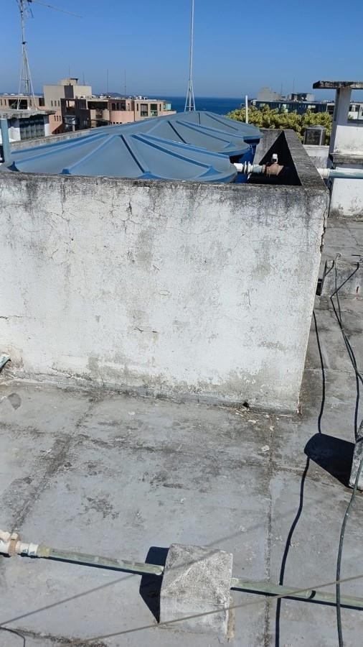  IMAGEM 82: Vista de caixas d'águas de cor azul para abastecer o condomínio . | 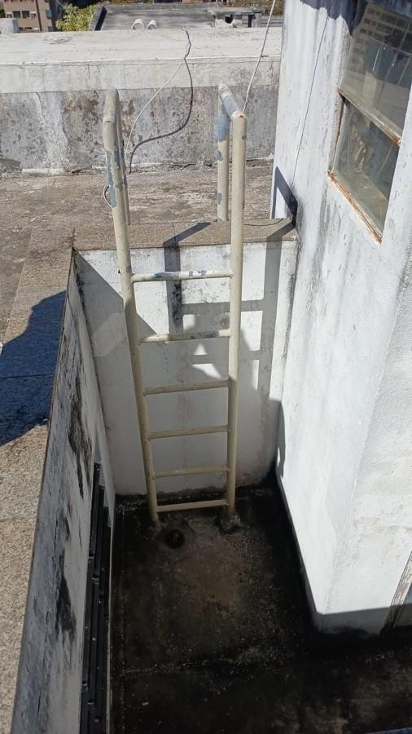  IMAGEM 83: Acesso em escada e recomendamos que a escada tenha guarda corpo.

33 / 63
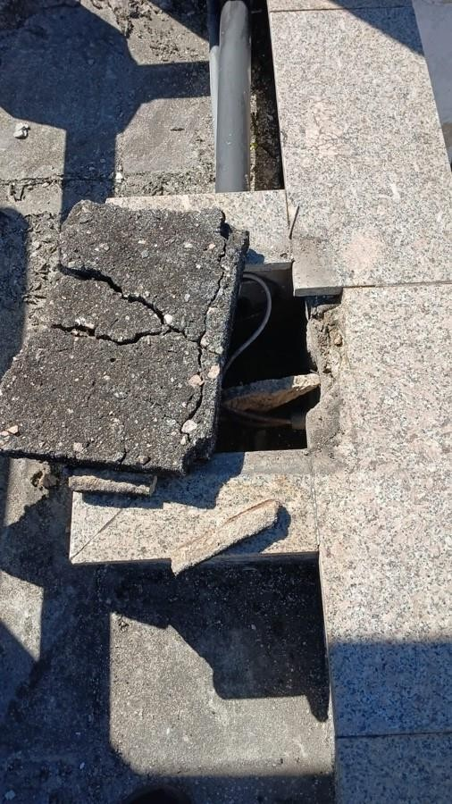  IMAGEM 84: Tampa que necessita de reparos para evitar soltura e infiltração de agua pelo local. | 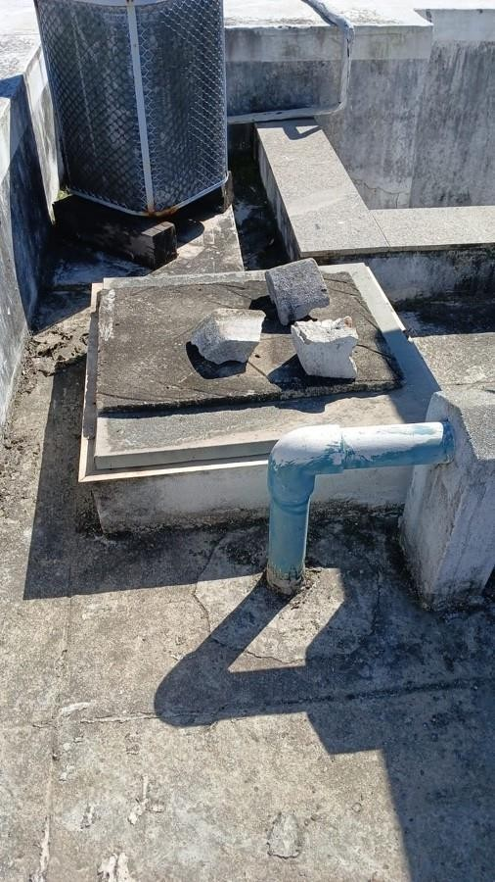  IMAGEM 85: Tampa da caixa d'gua. Recomen-damos que seja colocado um fecho e tirar as pedra que estão servindo de peso para evitar a soltura da tampa.
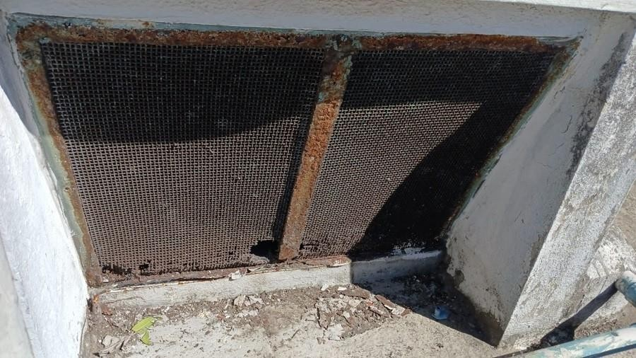  IMAGEM 86: Rela de proteção oxidada que necessita ser reparada. | 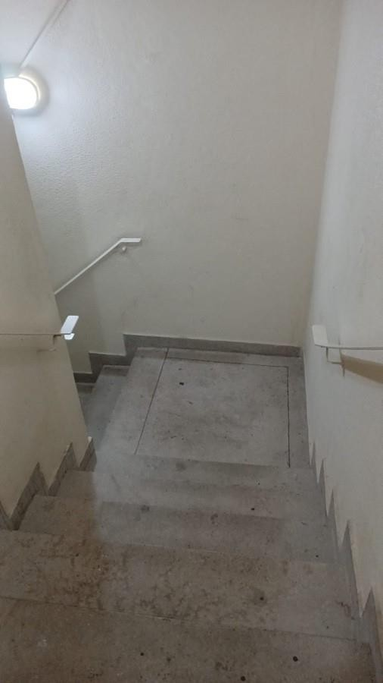  IMAGEM 87: Descida para os andares inferiores

34 / 63
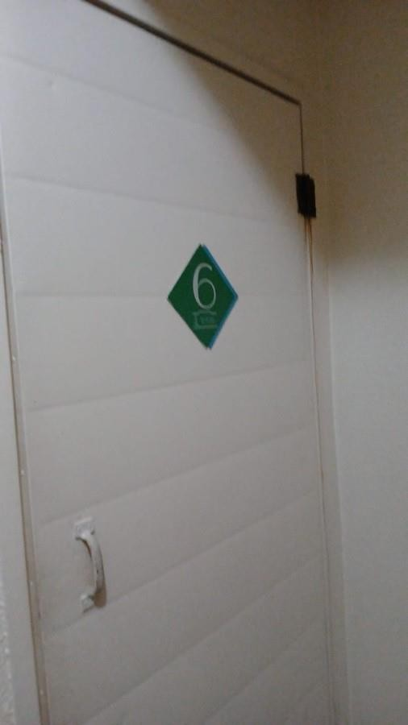  IMAGEM 88: Sexto pavimento | 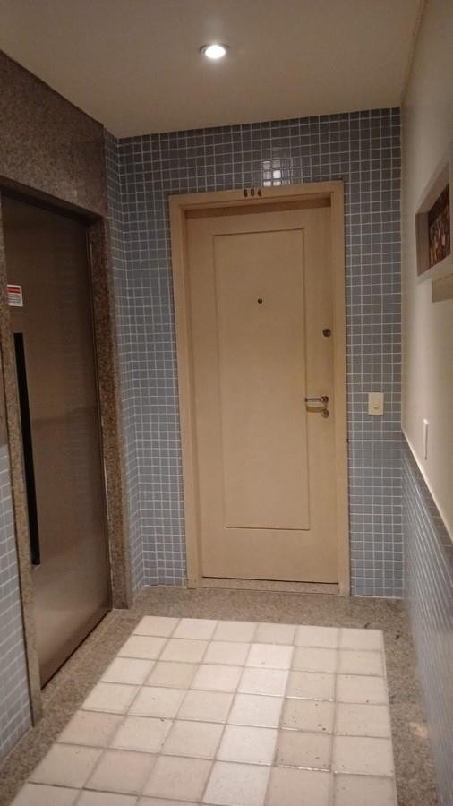  IMAGEM 89: Sexto andar - social. O pavimento está com ótimo estado e conservação.
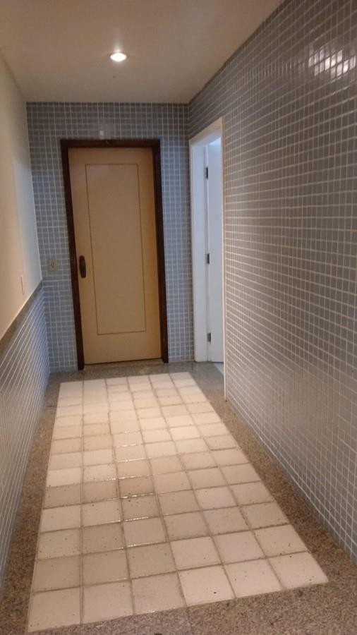  IMAGEM 90: Sexto andar em outro angulo O pavimento está com ótimo estado e conservação. | 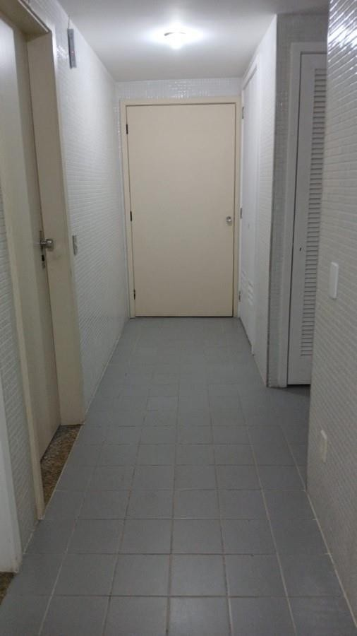  IMAGEM 91: Sexto andar área de serviço. O pavimento está com ótimo estado e conservação.

35 / 63
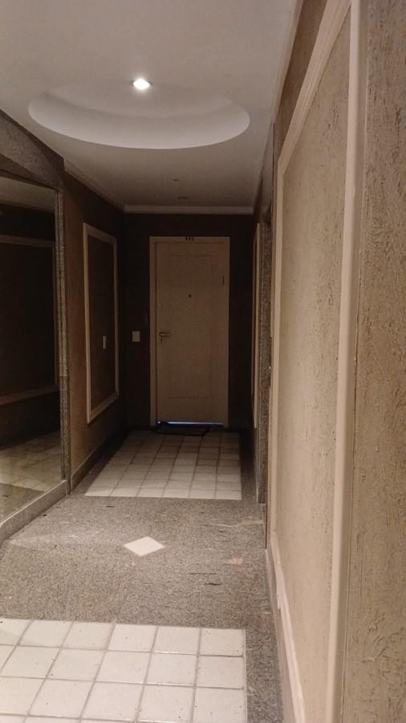  IMAGEM 92: Sexto andar - social. Outra coluna. O pavimento está com ótimo estado e conservação. | 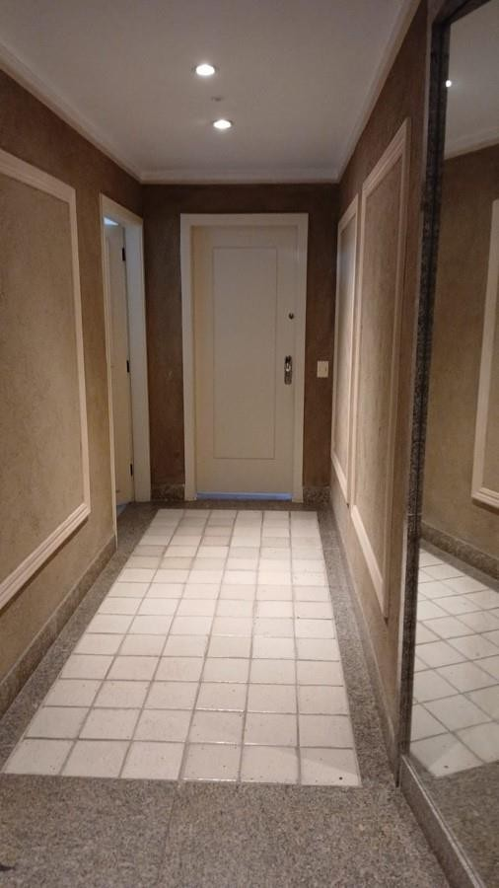  IMAGEM 93: Sexto andar. Outro ângulo. O pavimento está com ótimo estado e conservação.
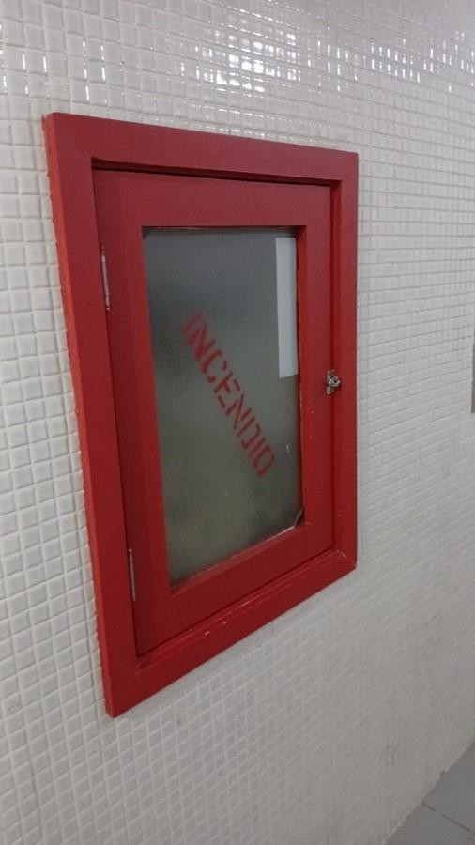  IMAGEM 94: Caixa de hidrante. | 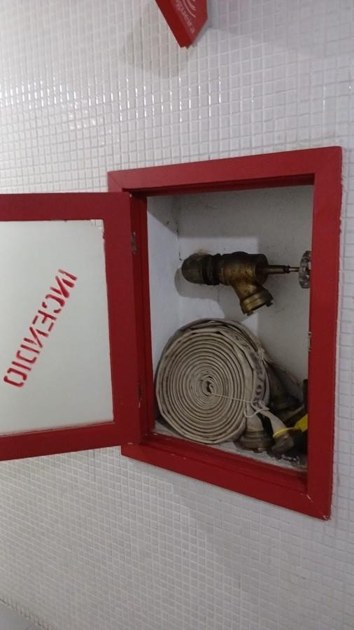  IMAGEM 95: Deve conter obrigatoriamente mangueira de incêndio, esguicho regulável e chave Storz).

36 / 63
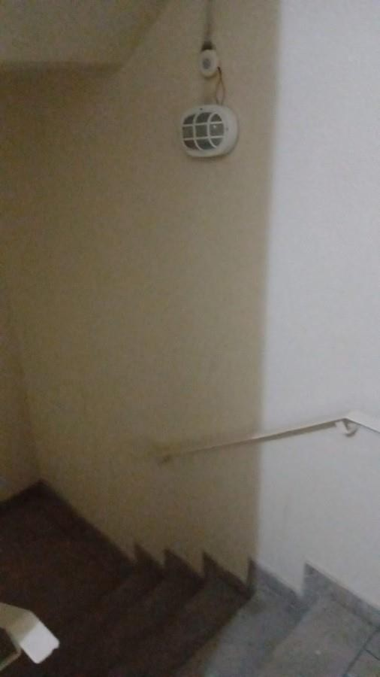  IMAGEM 96: Sexto para o quinto andar. Fixada na parede luz de emergencia. | 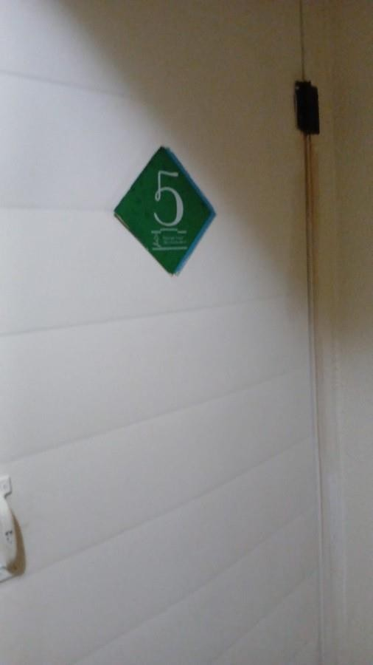  IMAGEM 97: Quinto andar - Acesso
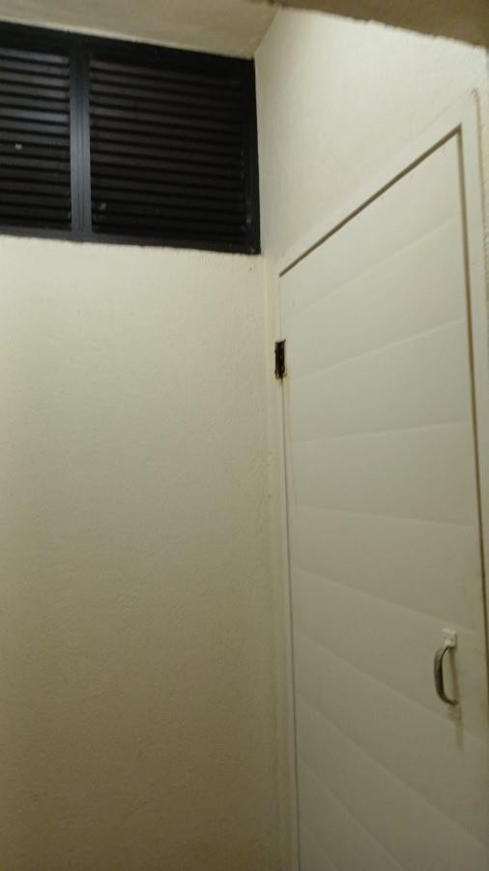  IMAGEM 98: O pavimento está com ótimo estado e conservação. | 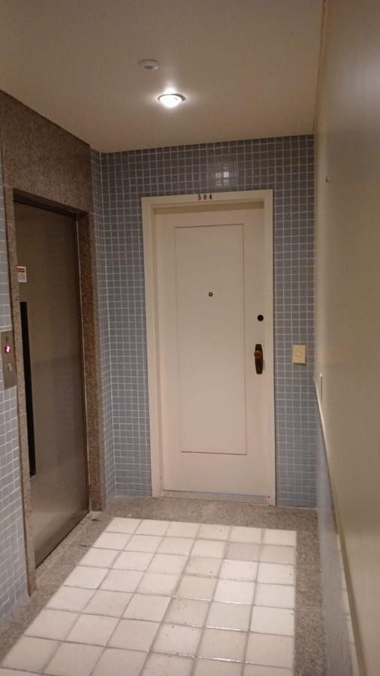  IMAGEM 99: Quinto andar - social. O pavimento está com ótimo estado e conservação.

37 / 63
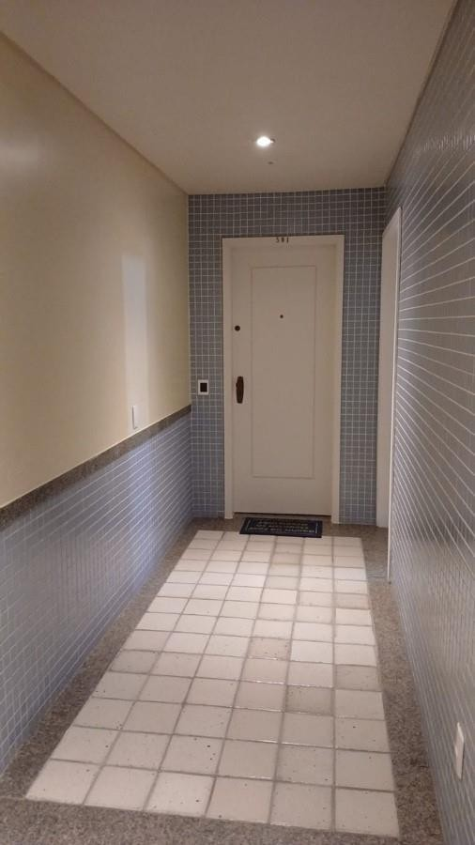  IMAGEM 100: Quinto andar, social em outro angulo. O pavimento está com ótimo estado e conservação. | 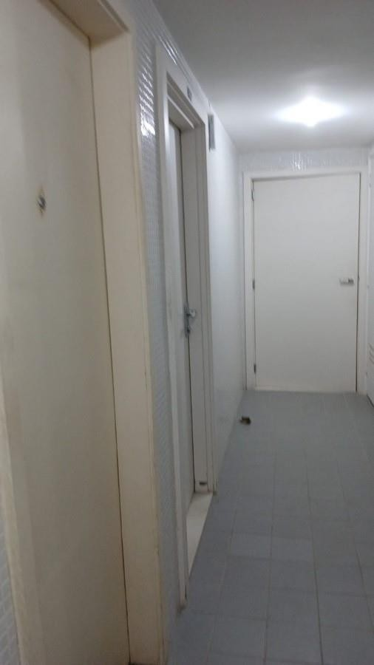  IMAGEM 101: Área de serviço. O pavimento está com ótimo estado e conservação.
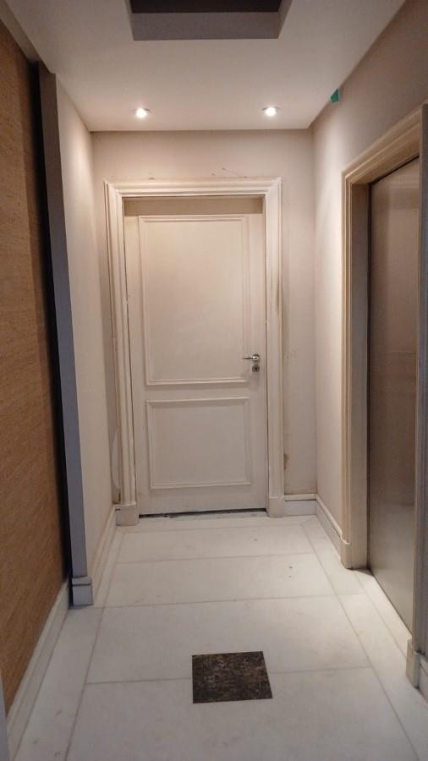  IMAGEM 102: Quinto andar, social, em outra coluna. O pavimento está com ótimo estado e conservação. | 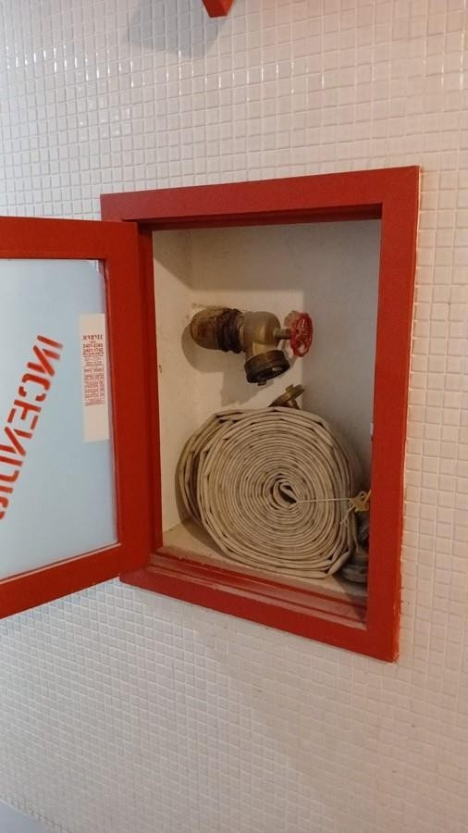  IMAGEM 103: Caixa de hidrante. Sempre deve conter obrigatoriamente mangueira de incêndio, esguicho regulável e chave Storz).

38 / 63
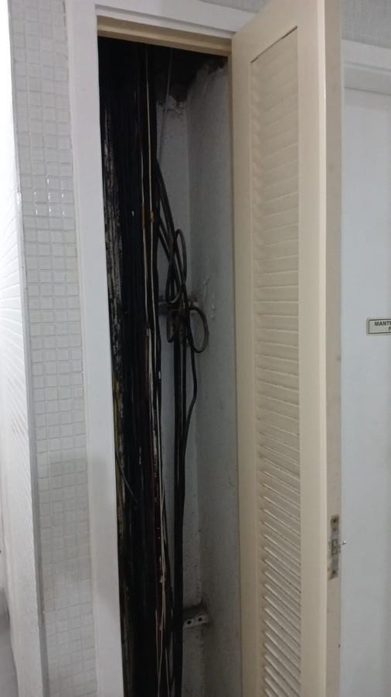  IMAGEM 104: Fixar identificação do local. Espaço para passagem de fiação do condomínio. | 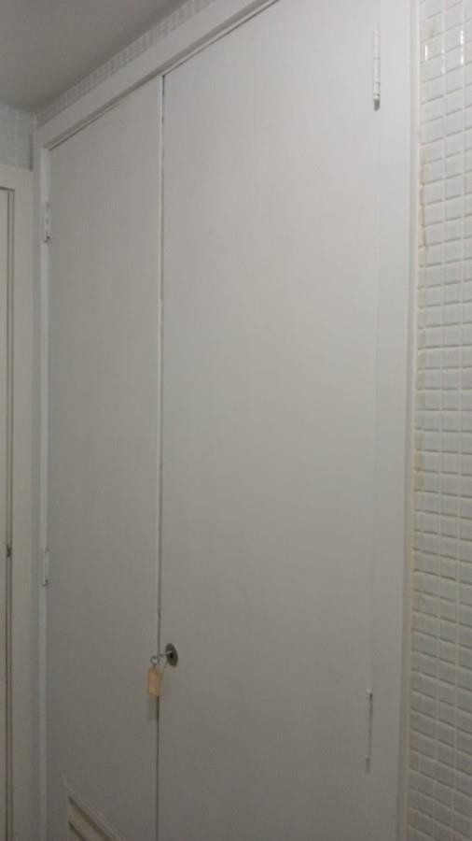  IMAGEM 105: P. I. do Gas.Fixar identificação do local.
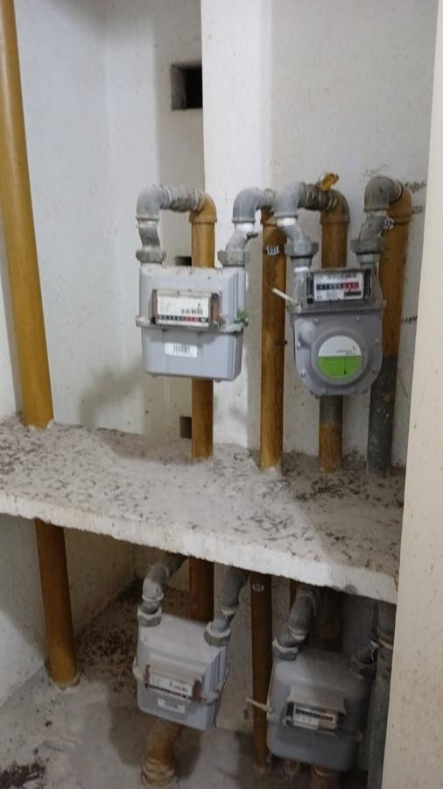  IMAGEM 106: P. I. do Gas. | 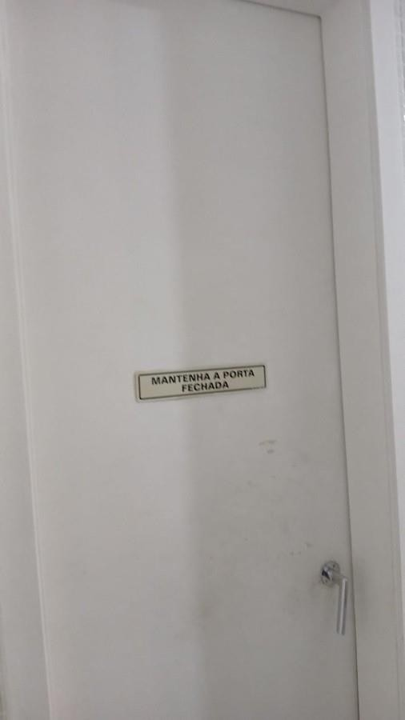  IMAGEM 107: Lixeira. Os compartimentos sempre deve ter uma placa de identificação .

39 / 63
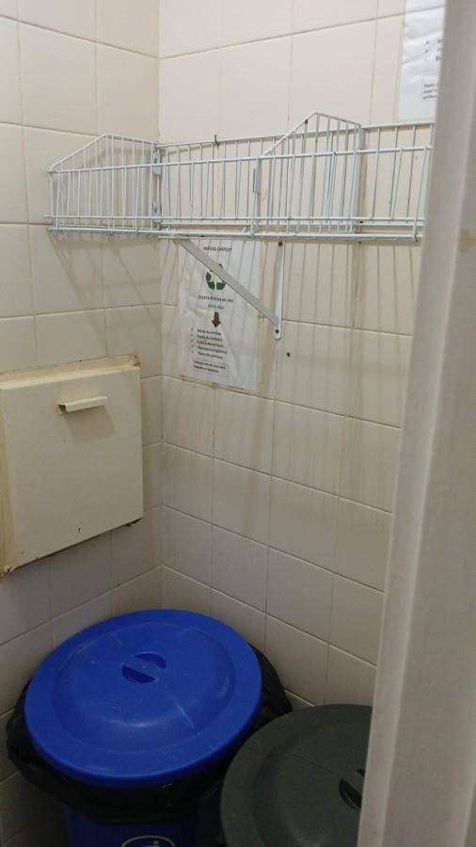  IMAGEM 108: Lixeira em ótimo estado de conservação. | 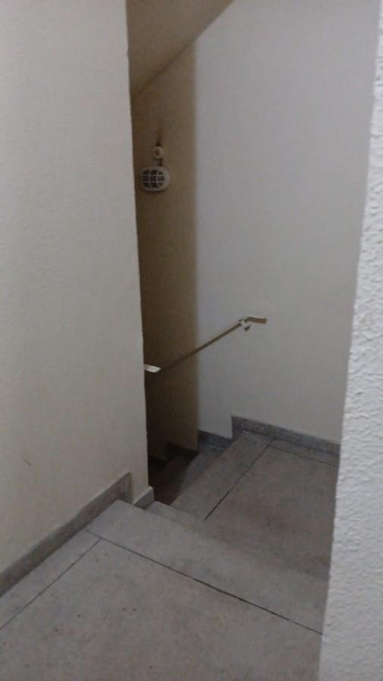  IMAGEM 109: Escada do 5° andar para o 4° andar, Possui corrimão e luz de emergência.
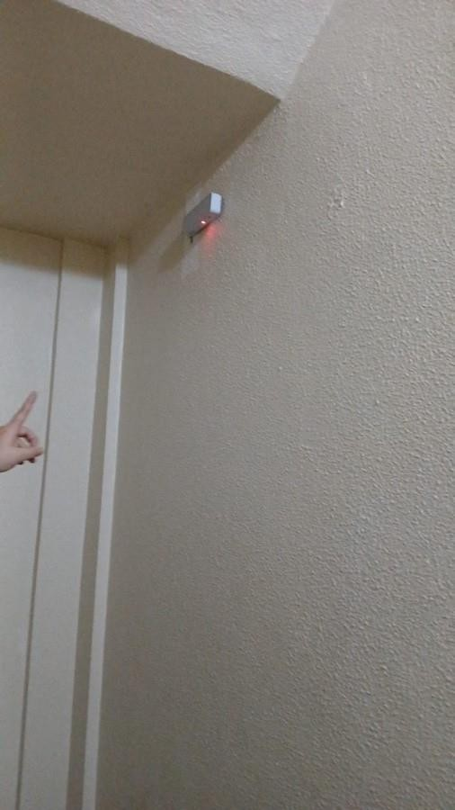  IMAGEM 110: Vista da luz de emergência. | 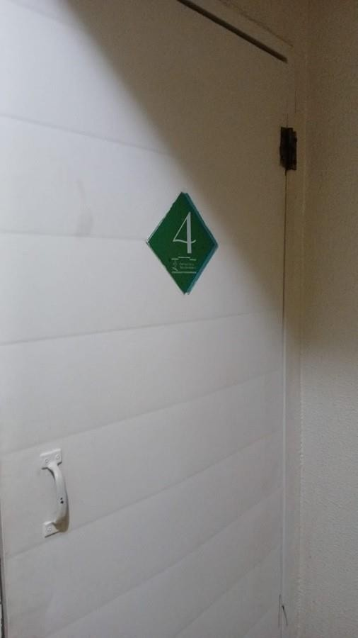  IMAGEM 111: Quarto pavimento.

40 / 63
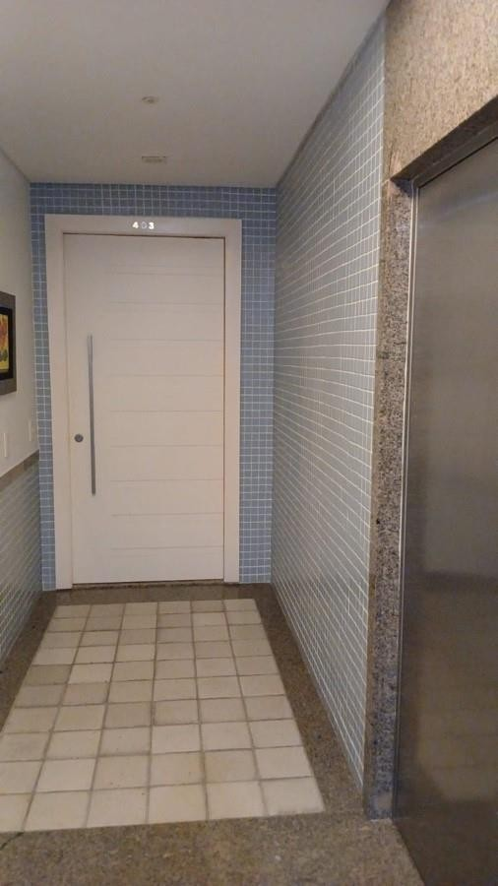  IMAGEM 112: Área social do quarto pavimento. | 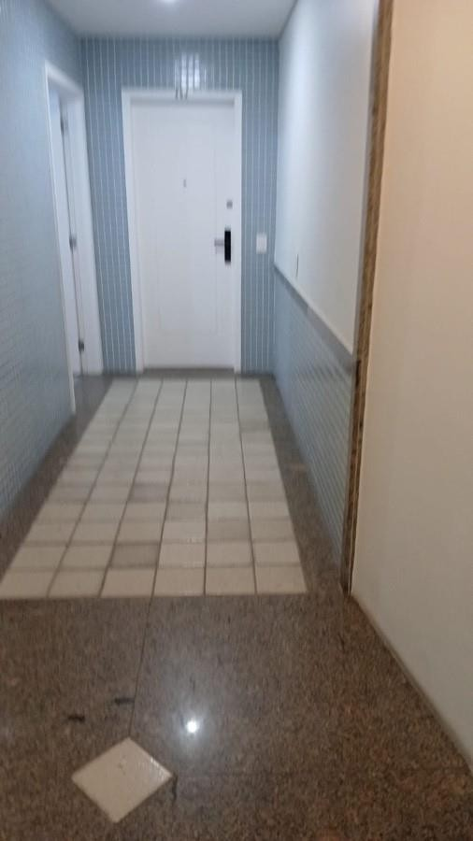  IMAGEM 113: Área social do quarto pavimento.
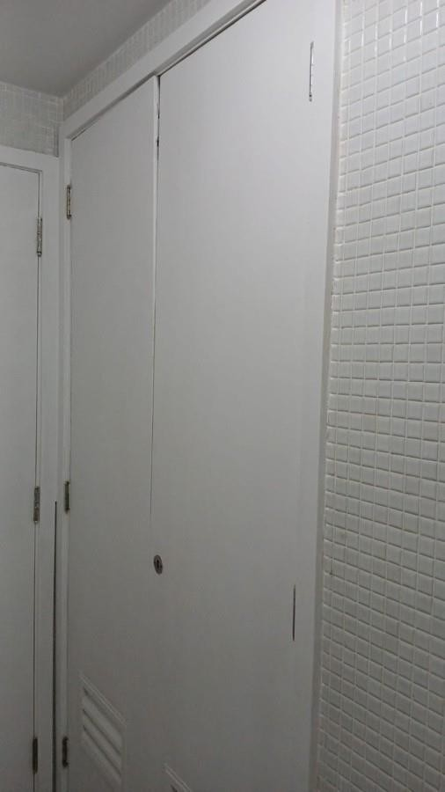  IMAGEM 114: P. I. do Gas.Fixar identificação do local. | 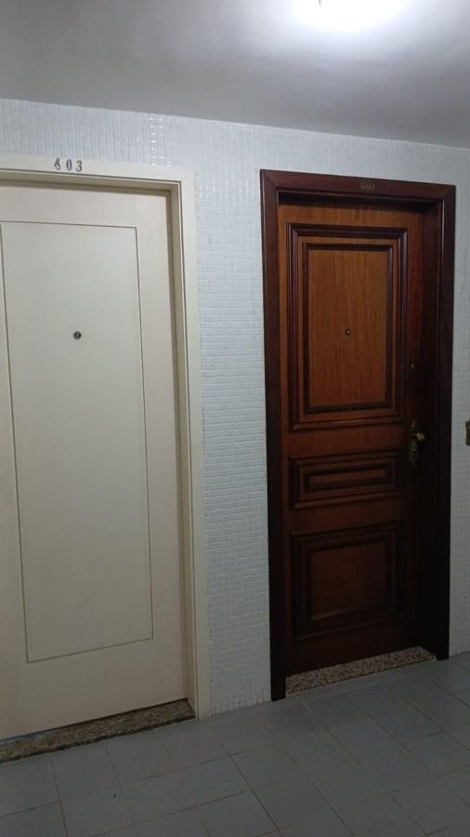  IMAGEM 115: Área de serviço do quarto pavimento.

41 / 63
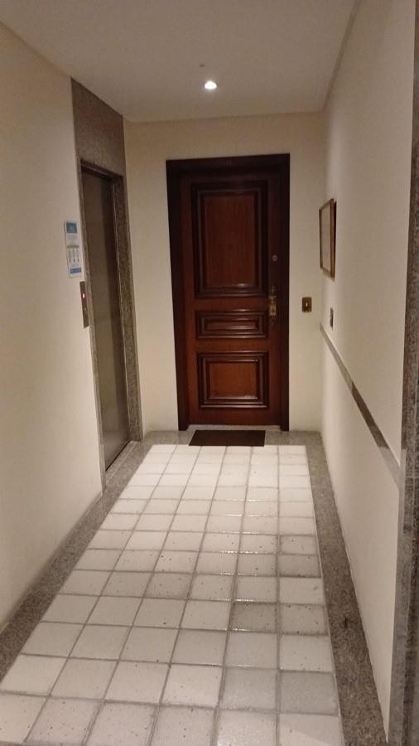  IMAGEM 116: Quarto andar. Outra coluna. O pavimento está com ótimo estado e conservação. | 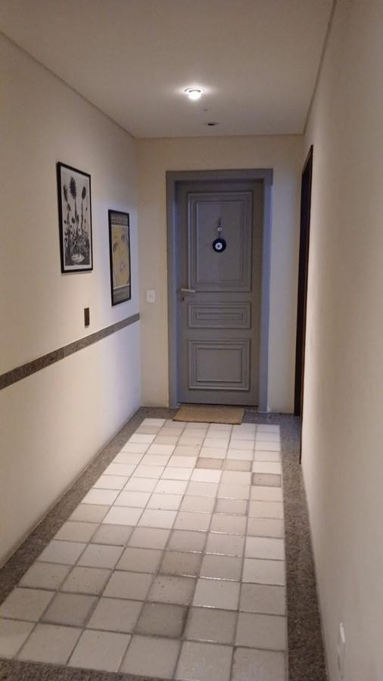  IMAGEM 117: Quarto andar. Outro ângulo. O pavimento está com ótimo estado e conservação.
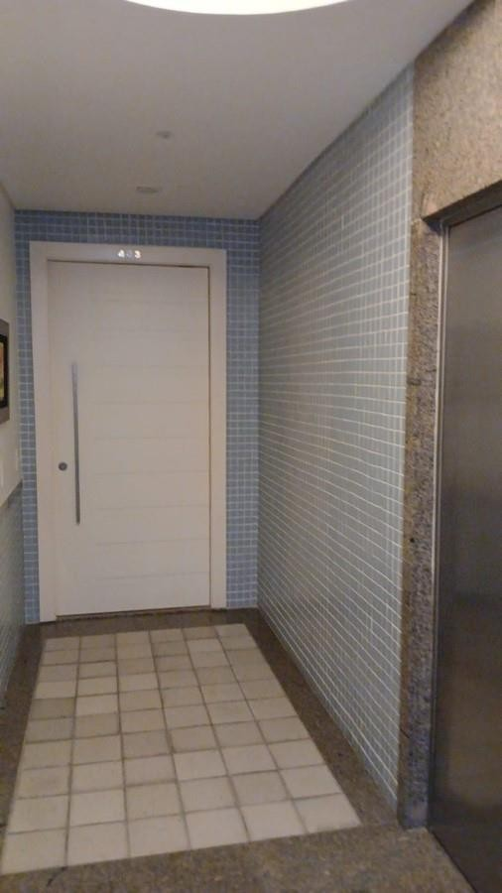  IMAGEM 118: Quarto andar. O pavimento está com ótimo estado e conservação. | 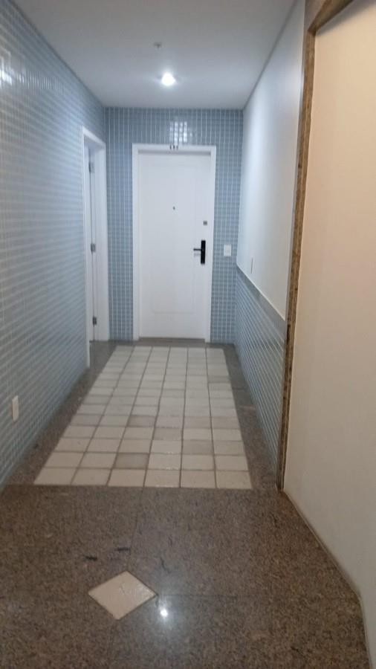  IMAGEM 119: Quarto andar, por outro ângulo. O pavimento está com ótimo estado e conservação.

42 / 63
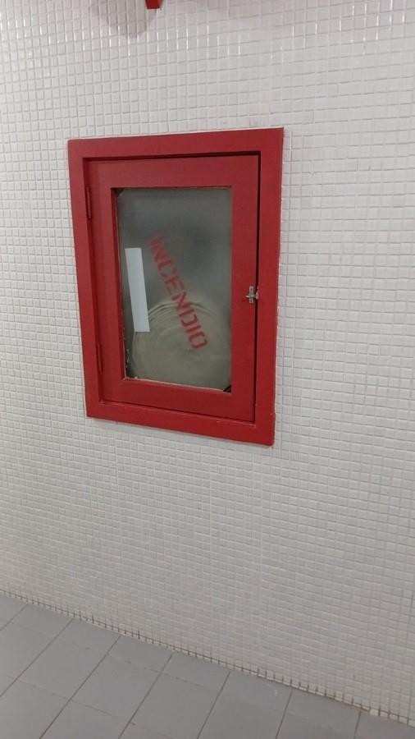  IMAGEM 120: Caixa de hidrante. | 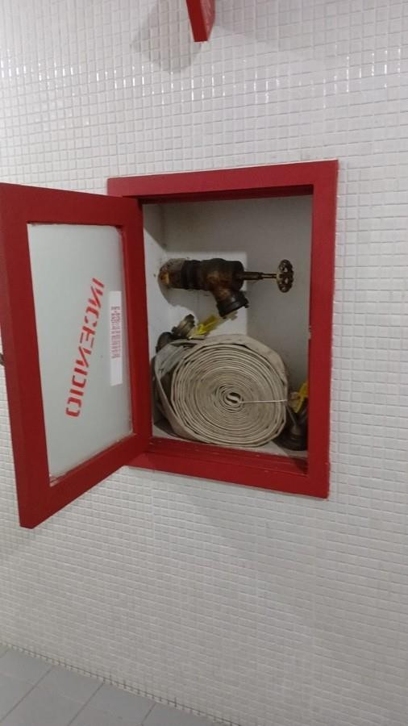  IMAGEM 121: Sempre deve conter obrigatoriamente mangueira de incêndio, esguicho regulável e chave Storz).
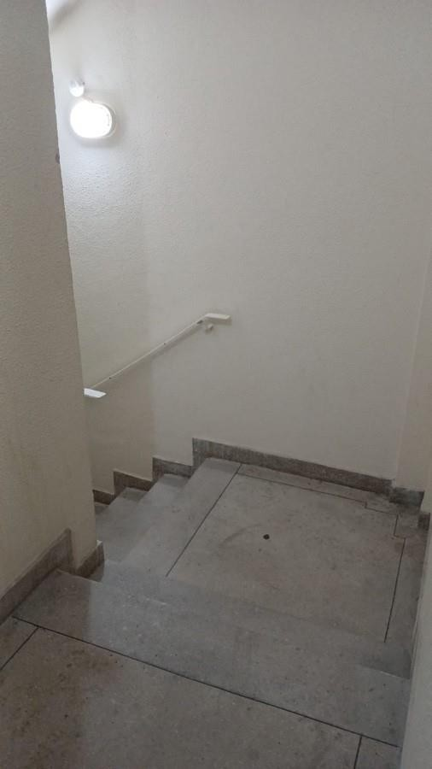  IMAGEM 122: Escada do quarto para o terceiro pavimento. | 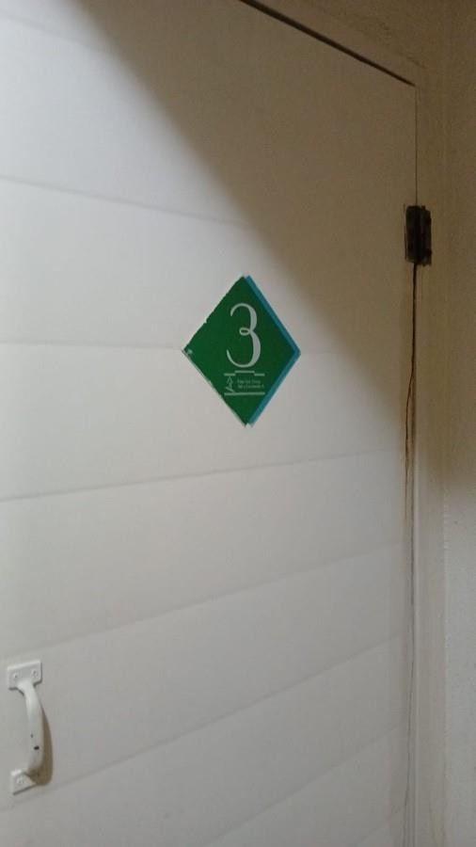  IMAGEM 123: Terceiro pavimento.

43 / 63
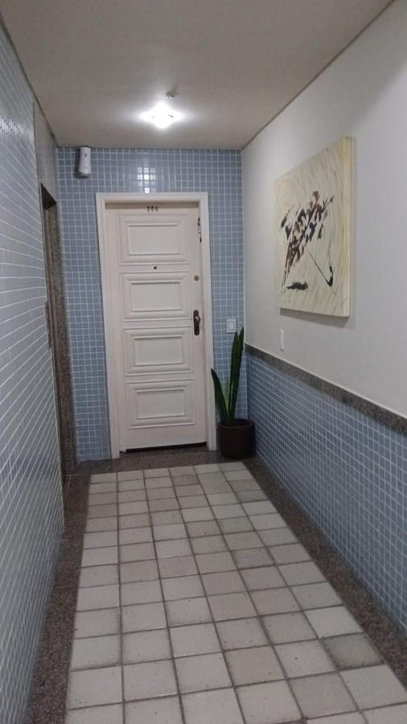  IMAGEM 124: Terceiro andar. O pavimento está com ótimo estado e conservação. | 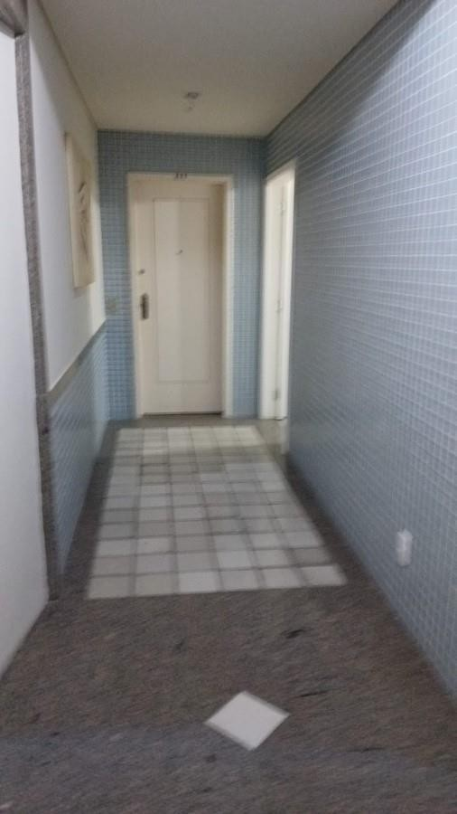  IMAGEM 125: Terceiro andar em outro ângulo.
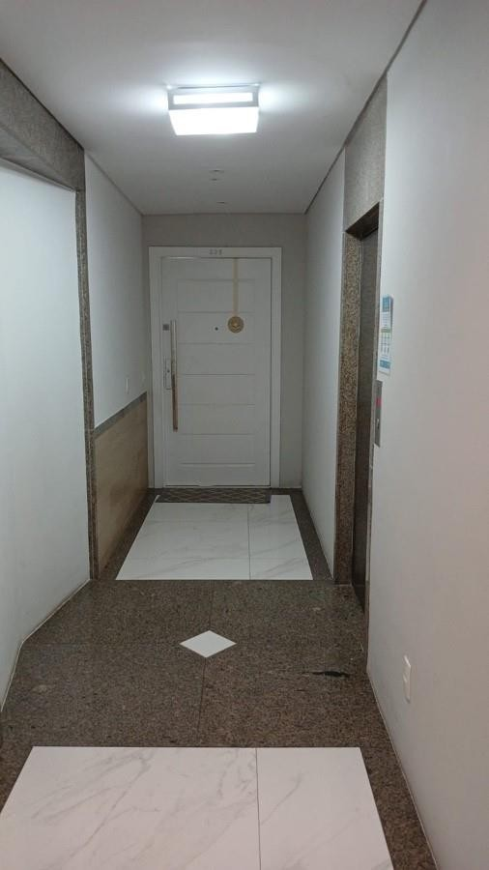  IMAGEM 126: Outra coluna. O pavimento está com ótimo estado e conservação. | 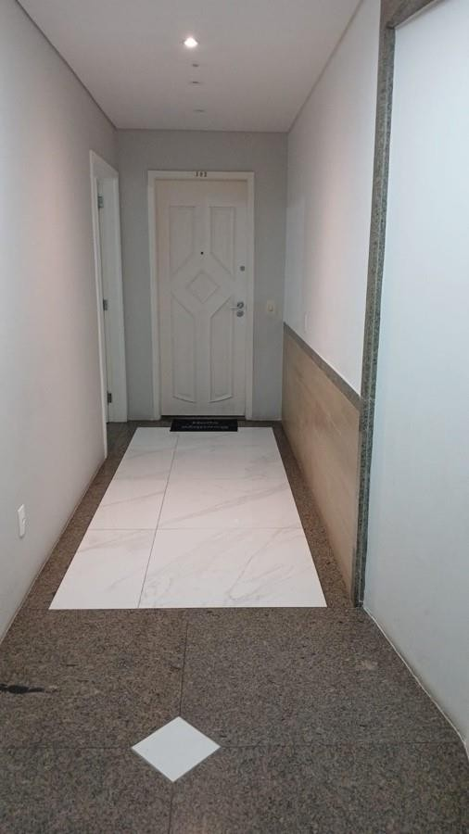  IMAGEM 127: Coluna 02.O pavimento está com ótimo estado e conservação.

44 / 63
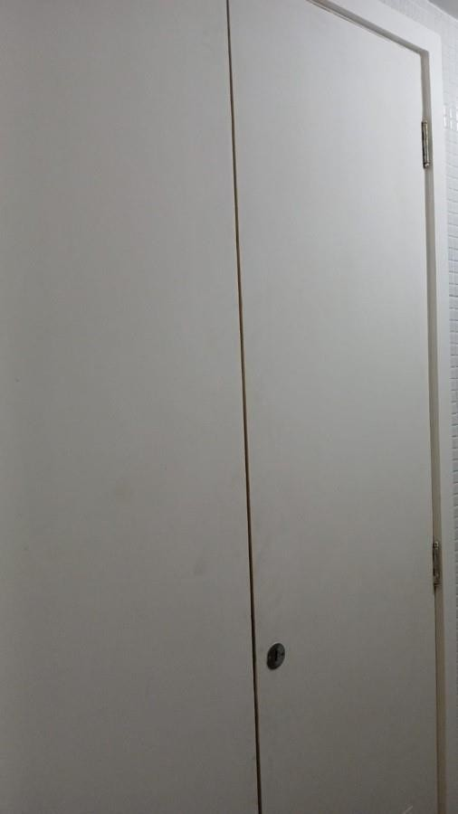  IMAGEM 128: P. I. do Gas.Fixar identificação do local. | 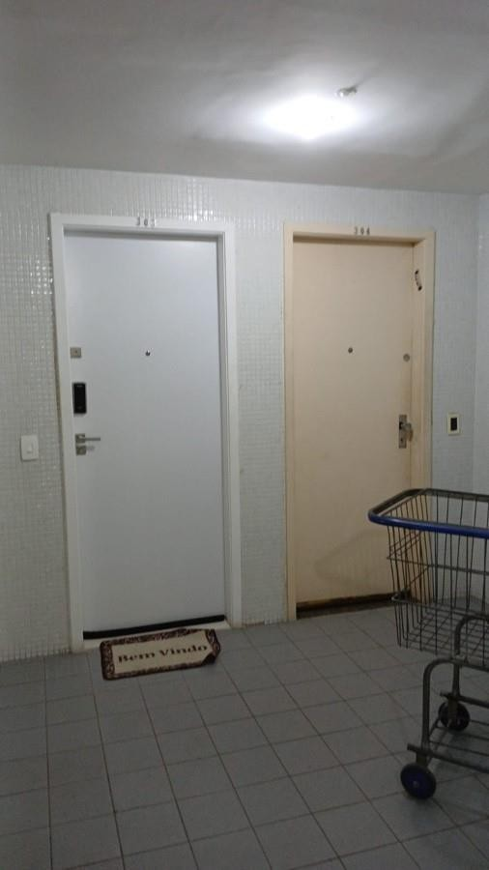  IMAGEM 129: Área de serviço do pavimento.
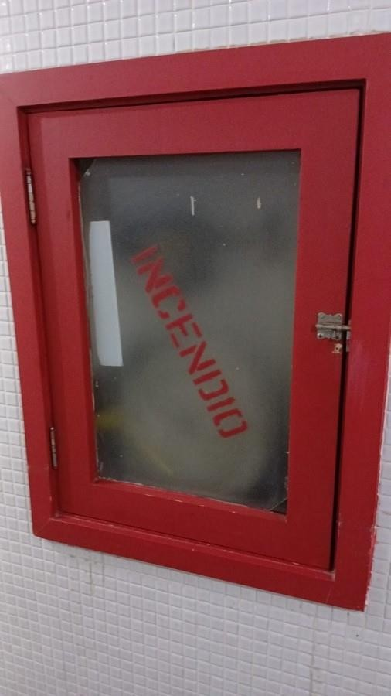  IMAGEM 130: Caixa de hidrante. | 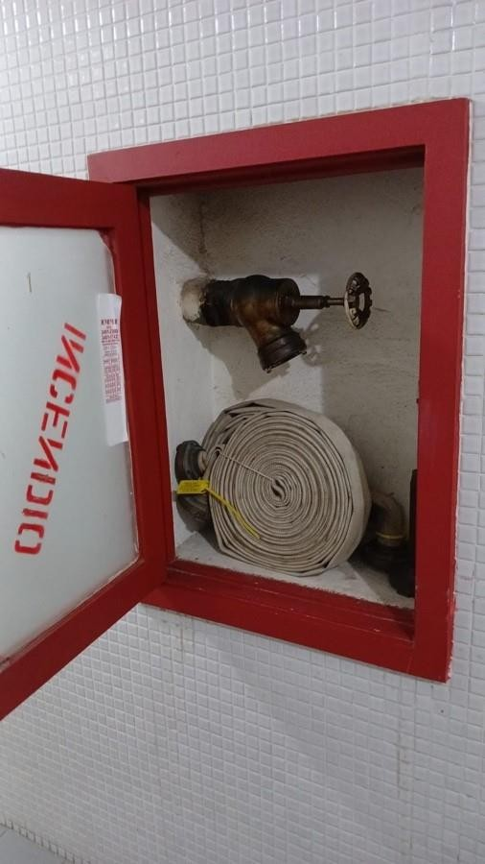  IMAGEM 131: Sempre deve conter obrigatoriamente mangueira de incêndio, esguicho regulável e chave Storz).

45 / 63
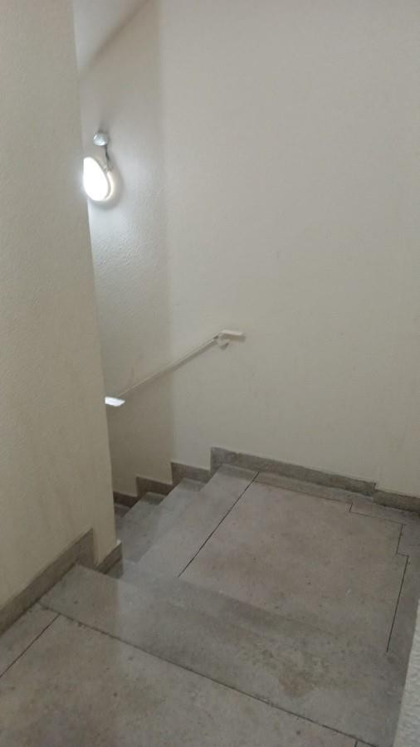  IMAGEM 132: Escada do 3° andar para o 2° andar, Possui corrimão e luz de emergência. | 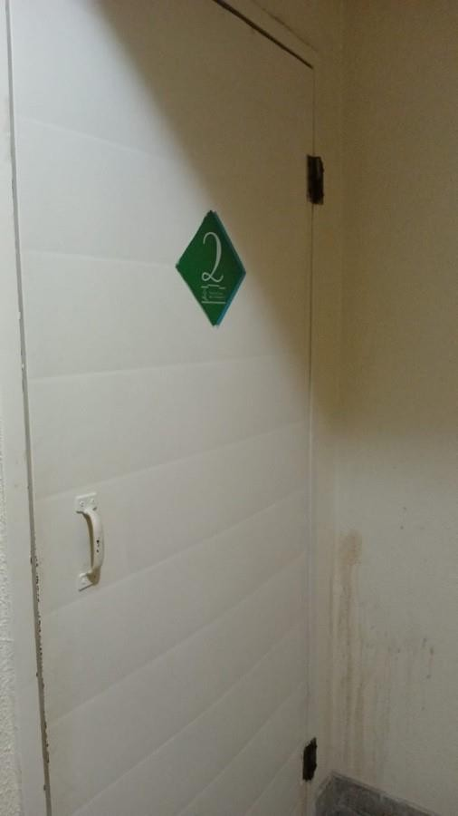  IMAGEM 133: Segundo andar.
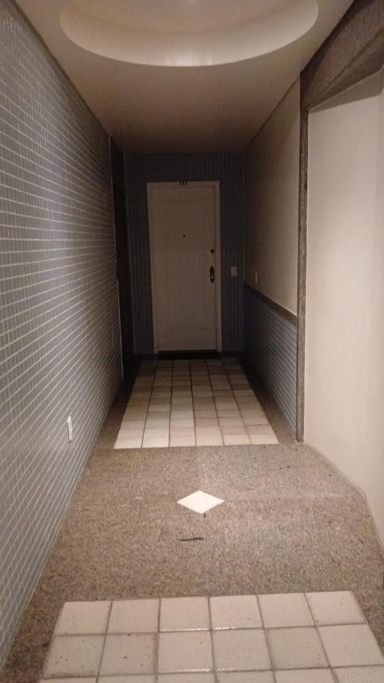  IMAGEM 134: Área social.O pavimento está com ótimo estado e conservação. | 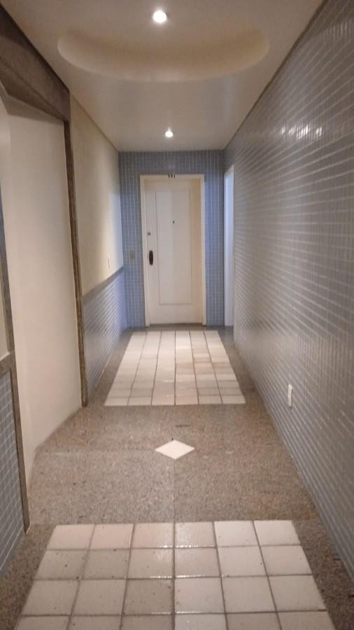  IMAGEM 135: Área social em outro ângulo.

46 / 63
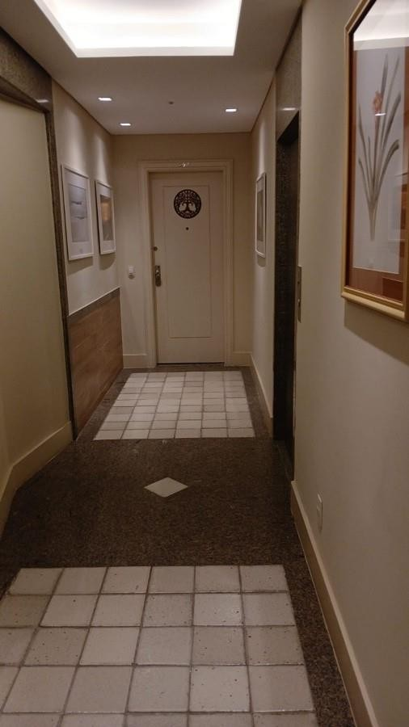  IMAGEM 136: Área social em outra coluna.O pavimento está com ótimo estado e conservação. | 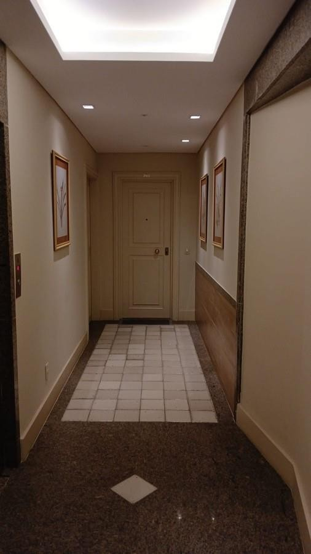  IMAGEM 137: Área social em outro ângulo.O pavimento está com ótimo estado e conservação.
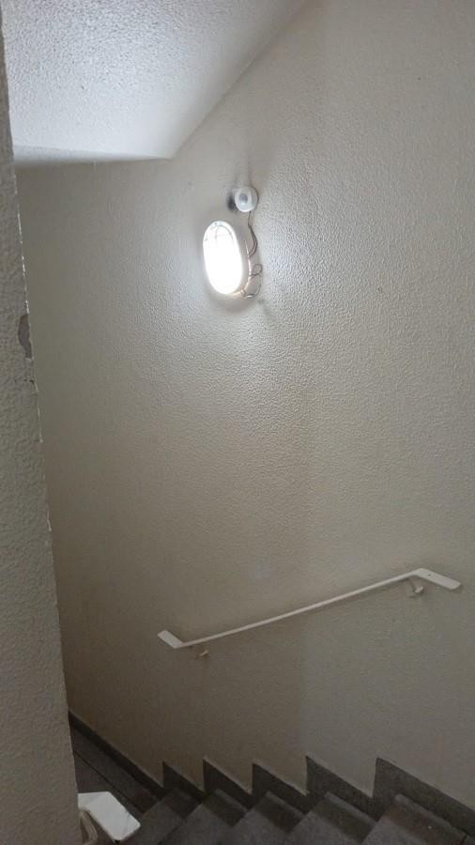  IMAGEM 138: Escada do 2° andar para o 1° andar. Possui corrimão e luz de emergência. | 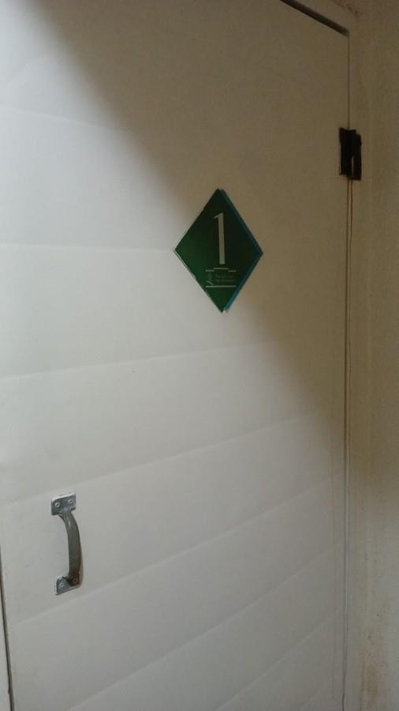  IMAGEM 139: Acesso do primeiro pavimento.

47 / 63
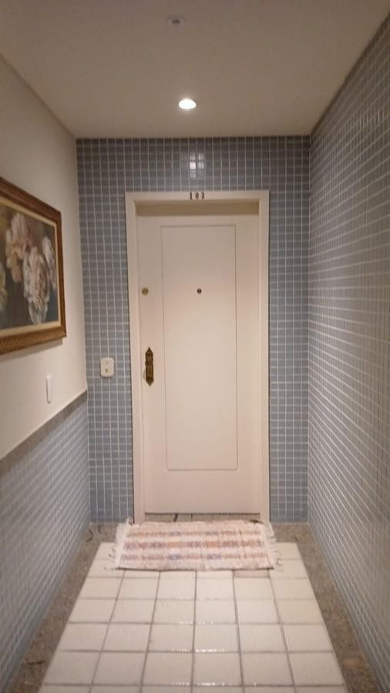  IMAGEM 140: Área social. O pavimento está com ótimo estado e conservação. | 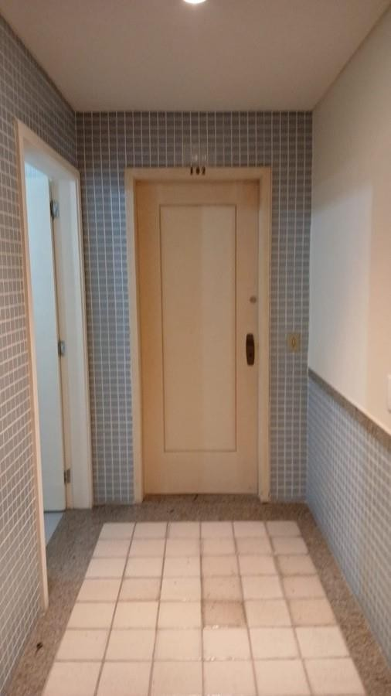  IMAGEM 141: Área social em outro ângulo.
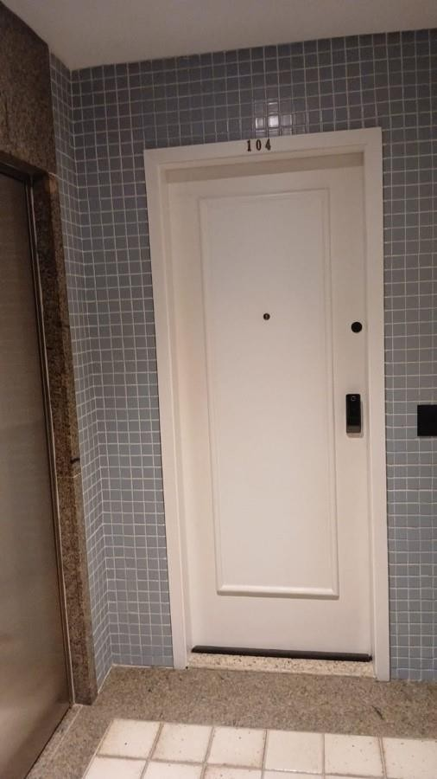  IMAGEM 142: Área social em outra coluna.O pavimento está com ótimo estado e conservação. | 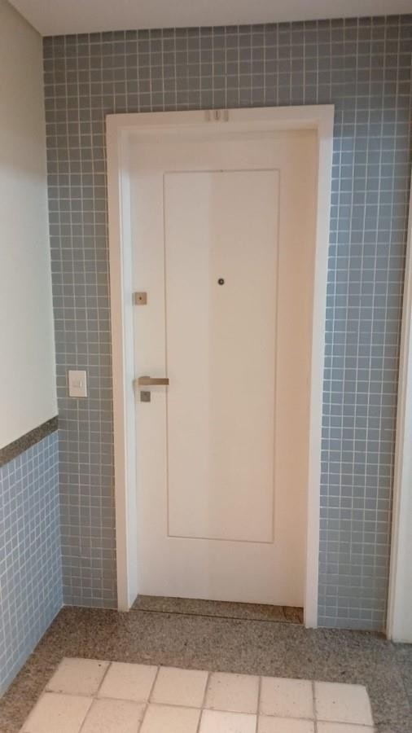  IMAGEM 143: Área social.

48 / 63
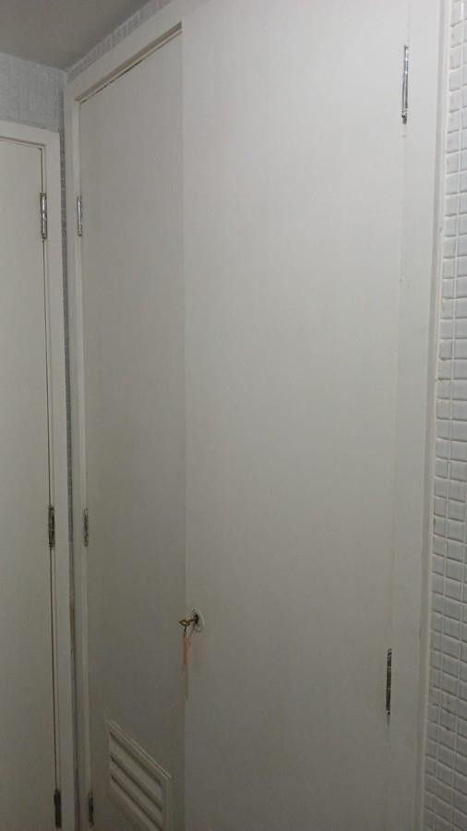  IMAGEM 144: P. I. do Gás.Fixar identificação do local. | 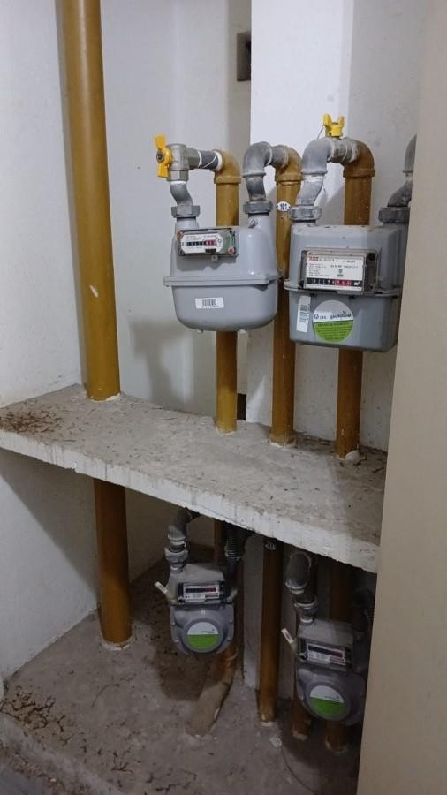  IMAGEM 145: P. I. do Gás.
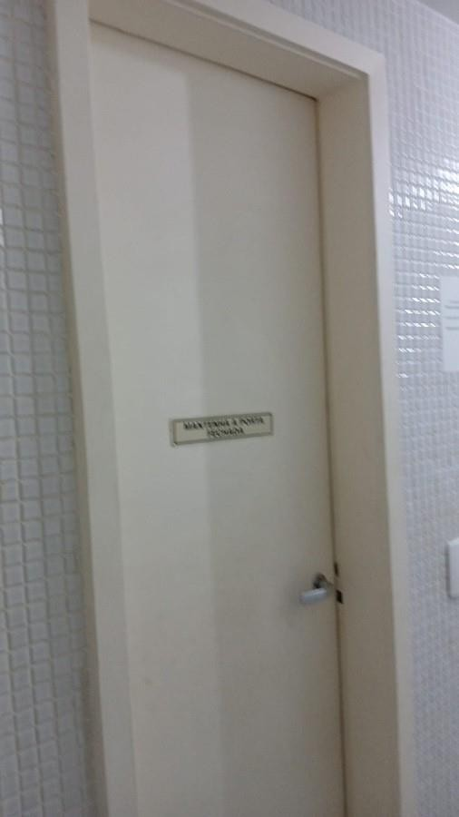  IMAGEM 146: Lixeira. Fixar identificação do local. | 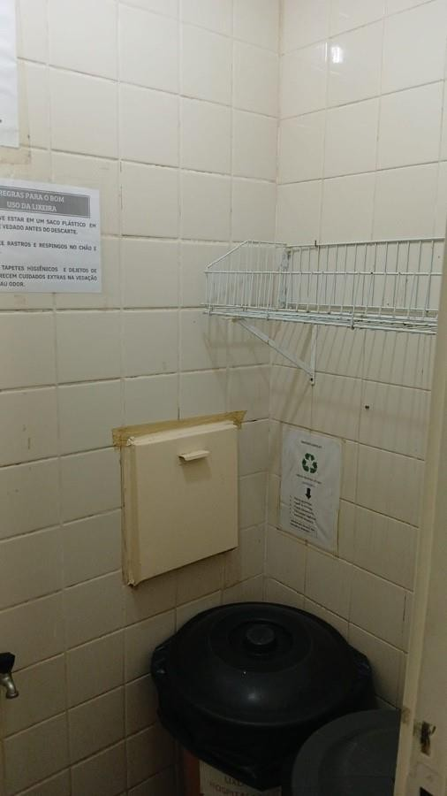  IMAGEM 147: Lixeira em ótimo estado de conservação.

49 / 63
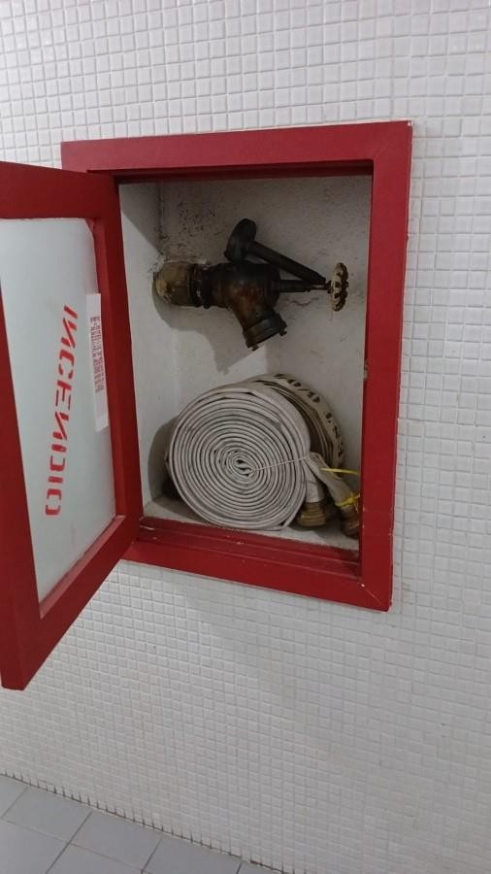  IMAGEM 148: A caixa de hidrante sempre deve conter obrigatoriamente mangueira de incêndio, esguicho regulável e chave Storz). | 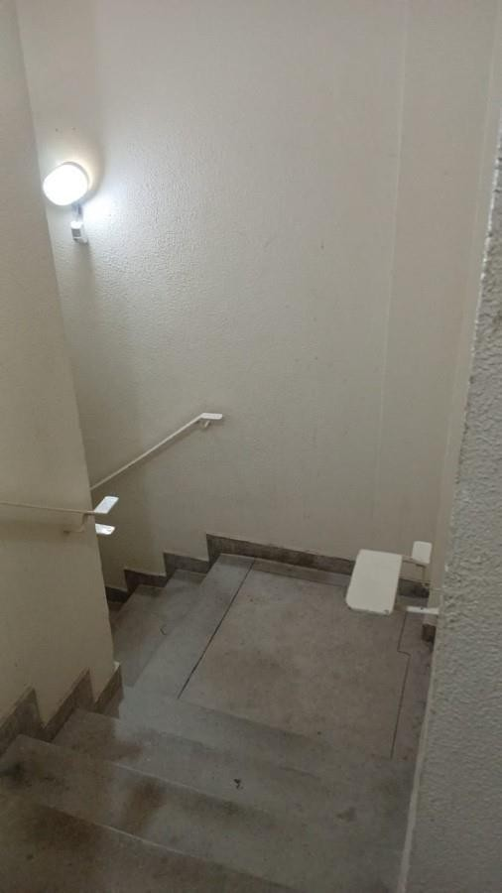  IMAGEM 149: Acesso pela escada ao térreo e depois para a garagem que é sub solo.
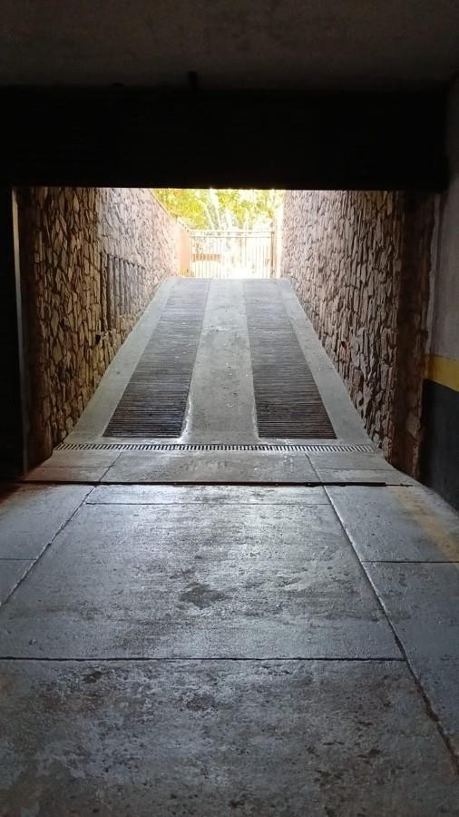  IMAGEM 150: Rampa de acesso da garagem. | 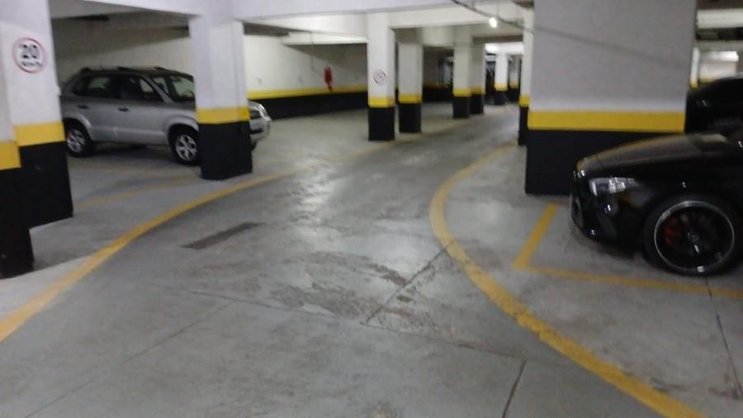  IMAGEM 151: Vista geral da garagem

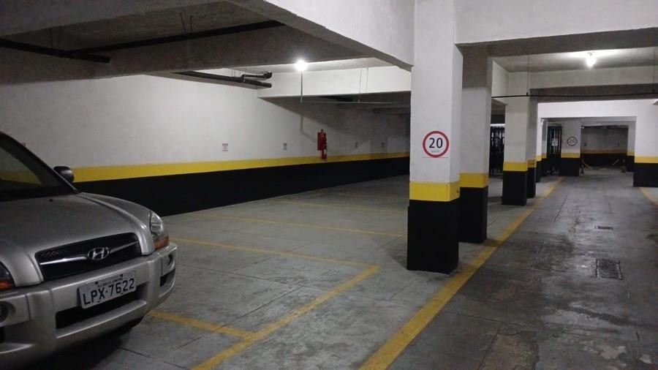  IMAGEM 152: Vista geral da garagem em outro ângulo. | 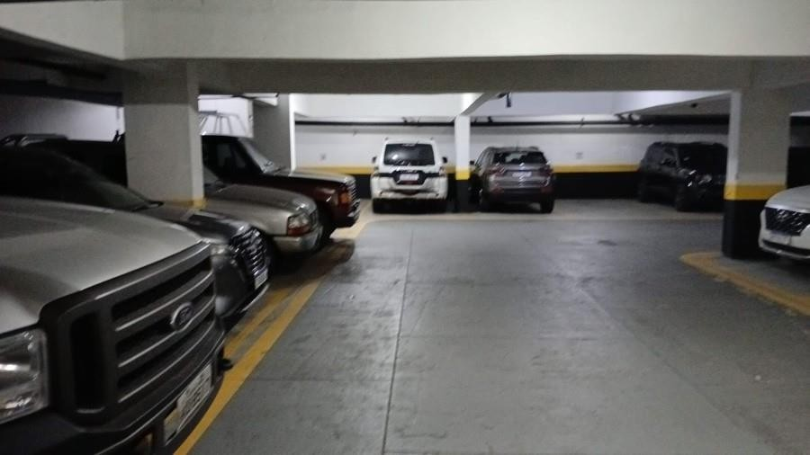  IMAGEM 153: Vista geral da garagem em outro ângulo.
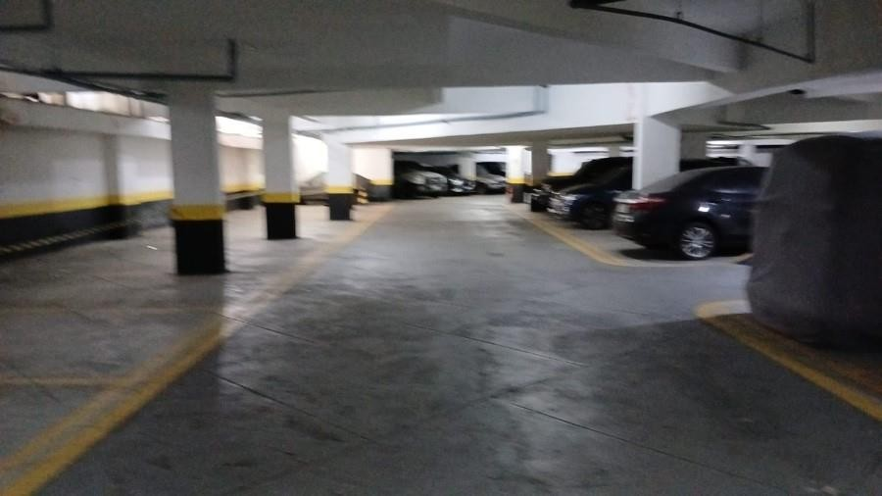  IMAGEM 154: Vista geral da garagem em outro ângulo. | 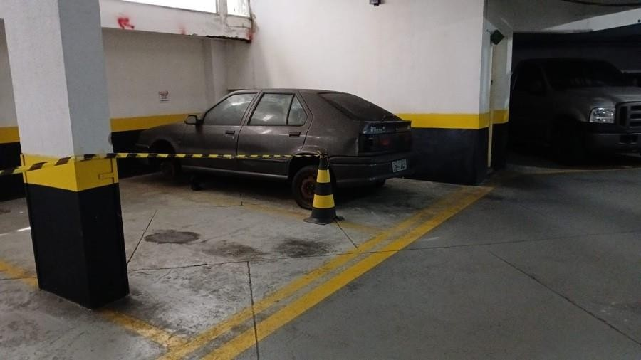  IMAGEM 155: Vista geral do fim da garagem, onde observamos na estrutura acima do veiculo danos na estrutura.
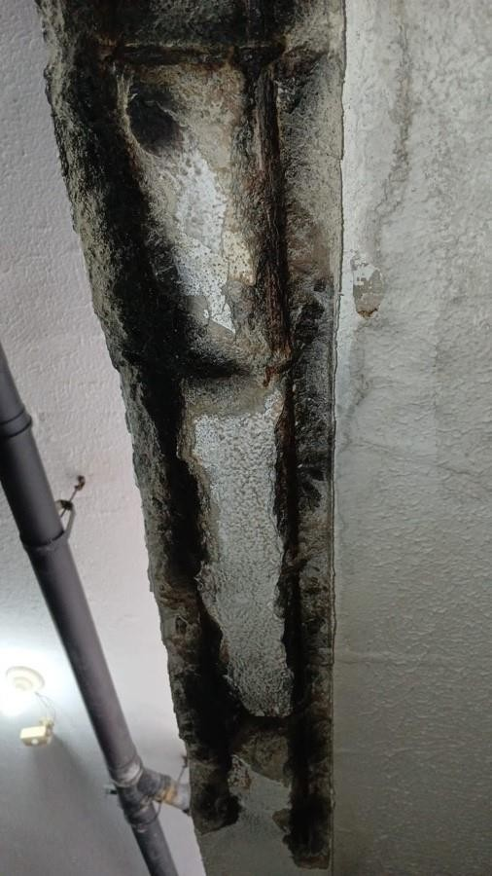  IMAGEM 156: Estrutura com danos na estrutura, que comprometem a resistência do material. | 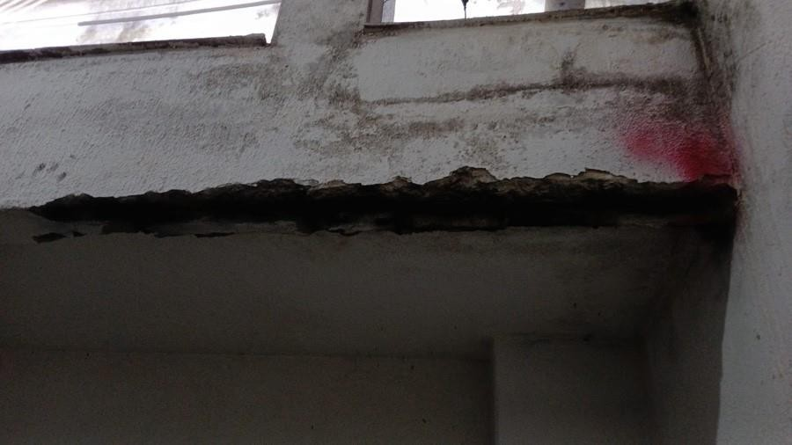  IMAGEM 157: Estruturas quando entram em contato com umidade e oxigênio, geram reações químicas que comprometem a ferragem.

50 / 63

51 / 63
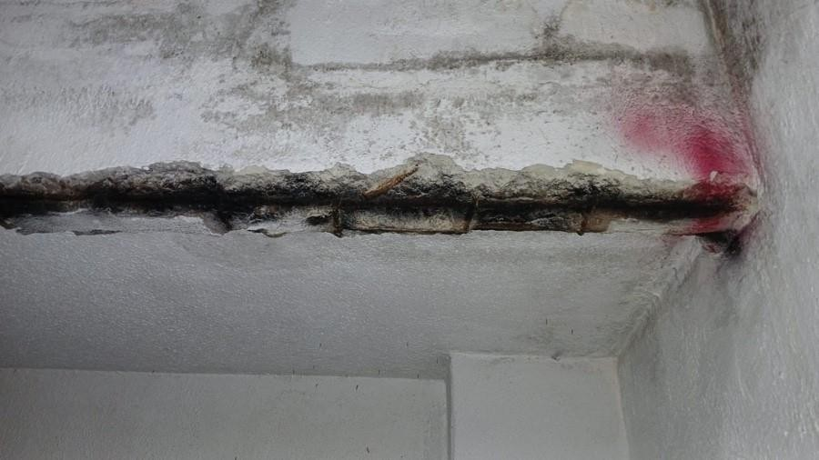  IMAGEM 158: Mais vista do elemento estrutural. | 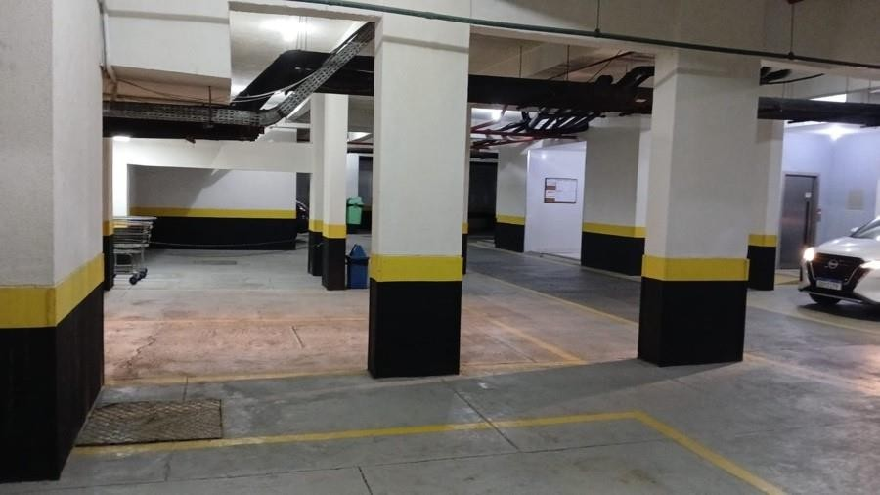  IMAGEM 159: Vista geral do fim da garagem,
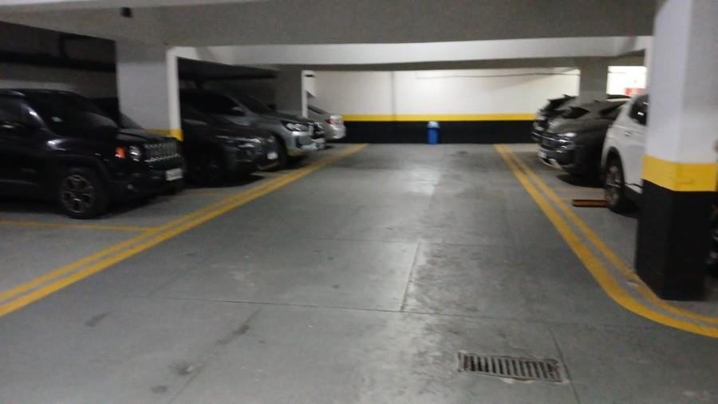  IMAGEM 160: Vista geral do fim da garagem, | 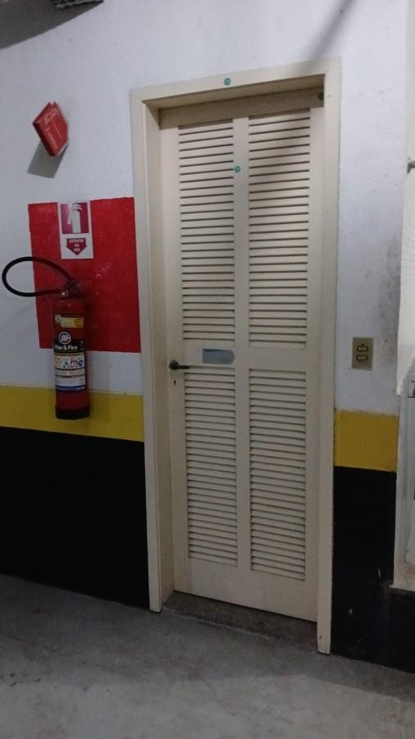  IMAGEM 161: Acesso ao PC de Luz

52 / 63
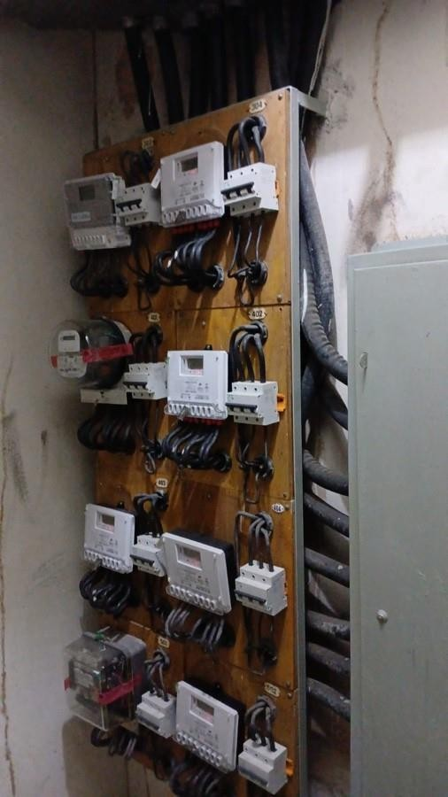  IMAGEM 162: Interior do Pc de Luz. | 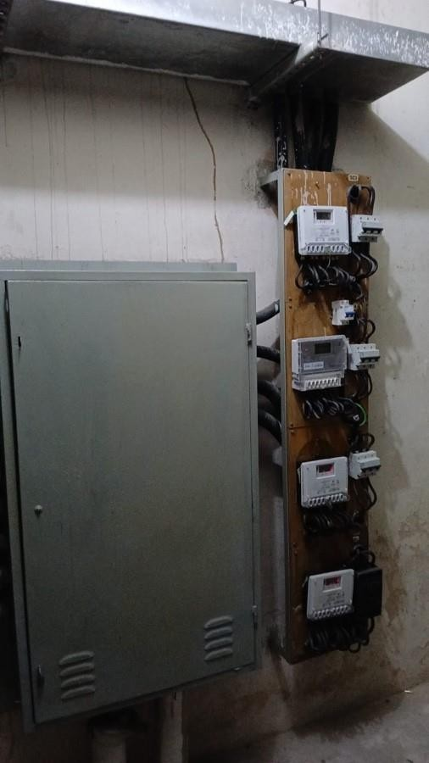  IMAGEM 163: Recomendamos que seja feita uma manutenção periódica para evitar curtos-circuitos, incêndios, e outros danos elétricos.
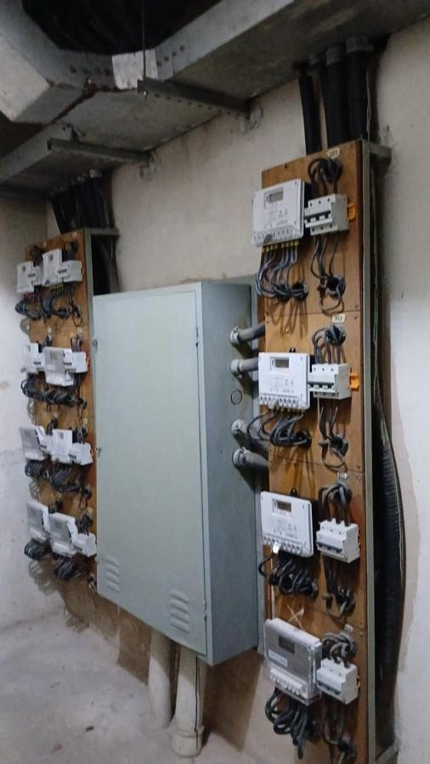  IMAGEM 164: Vista dos relógios de luz do condomínio. | 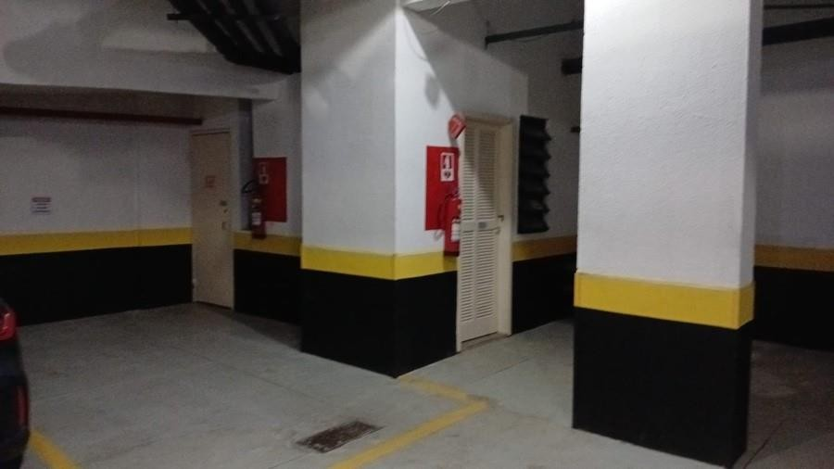  IMAGEM 165: Vista dos extintores fixados nas paredes da garagem

53 / 63
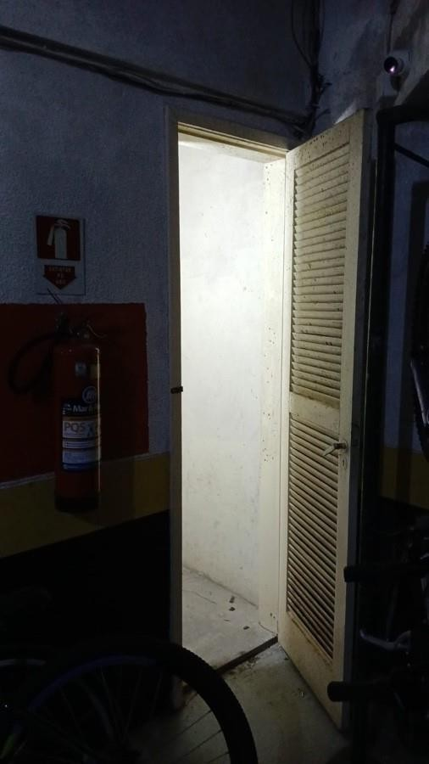  IMAGEM 166: Acesso as tubulações e registros com a bomba para lançar a agua de chuva e lavagem para o logradouro. | 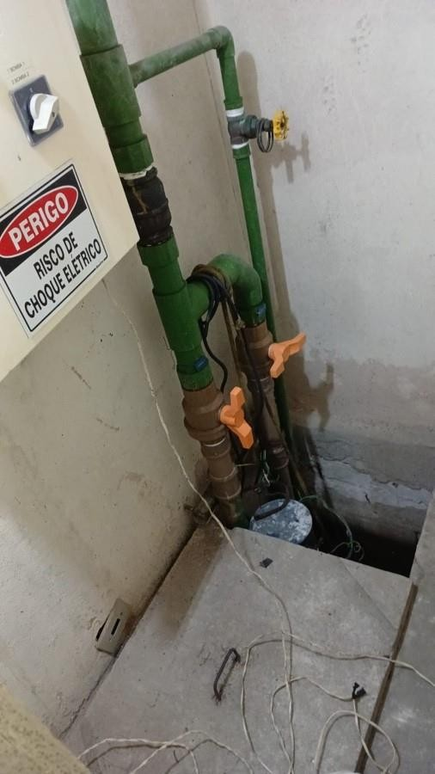  IMAGEM 167: Casa de bombas para lançamento de águas de chuva para a tubulação da rua
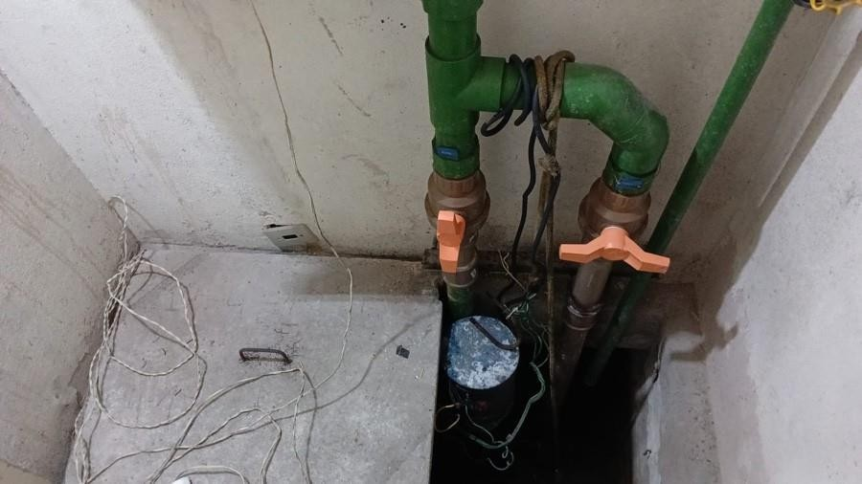  IMAGEM 168: Tubulações e registros com a bomba no interior do poço. | 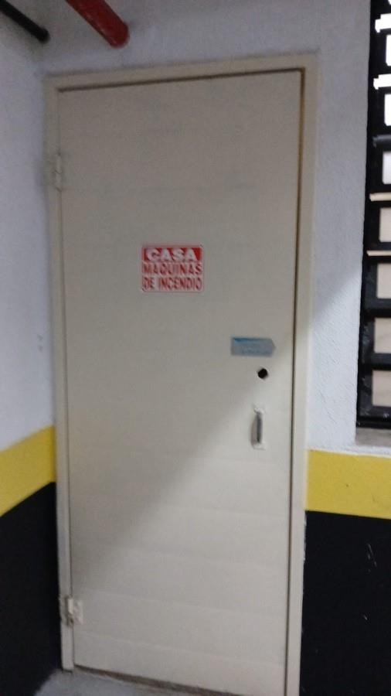  IMAGEM 169: Acesso a Casa de Maquinas de Incêndio - CMI.

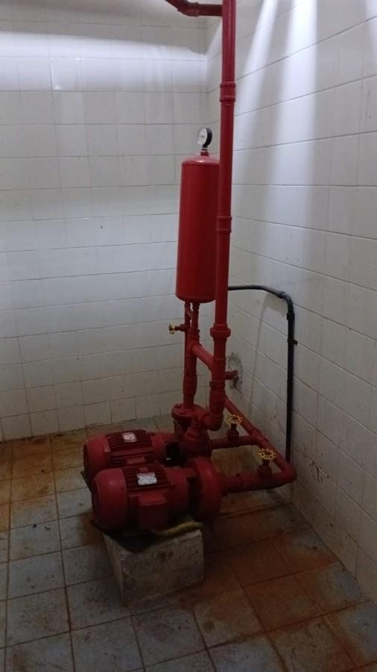  IMAGEM 170: CMI , com os equipamentos e acessórios que devem ter manutenção periódica. | 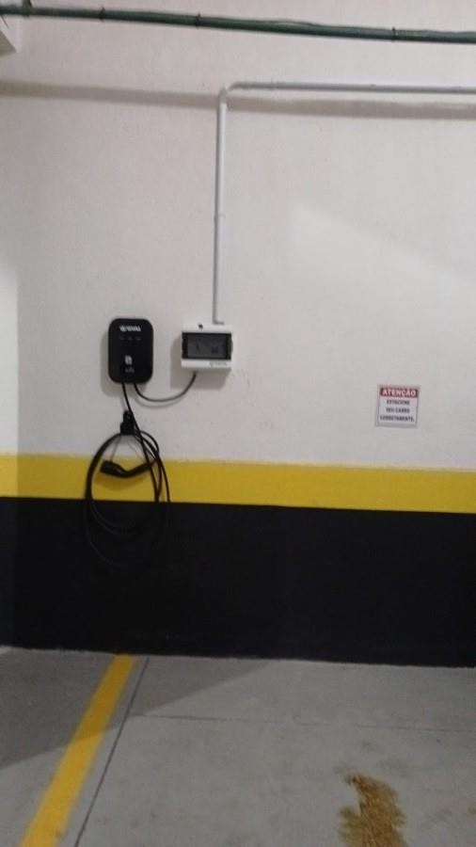  IMAGEM 171: Estação para carro elétrico que foi instalado no condomínio. Recomendamos que a instalação seja avaliada por engenheiro eletrico.
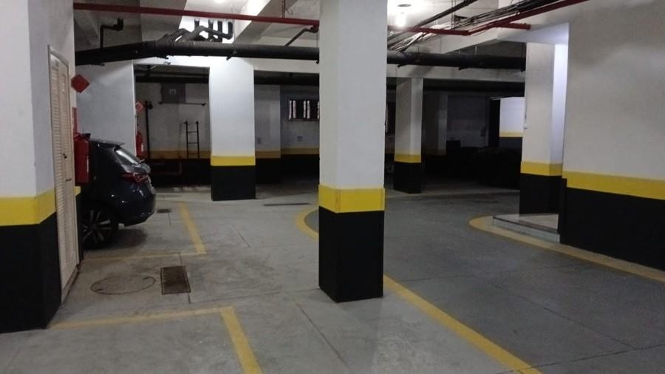  IMAGEM 172: Mais vistas geral da garagem em outro ângulo. | 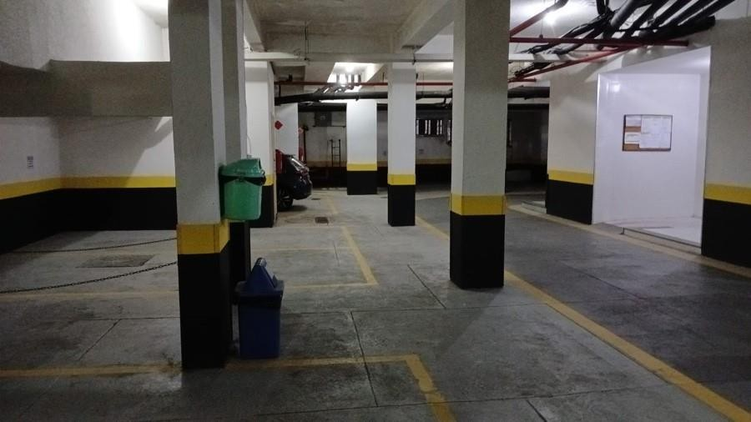  IMAGEM 173: Mais vistas geral da garagem.
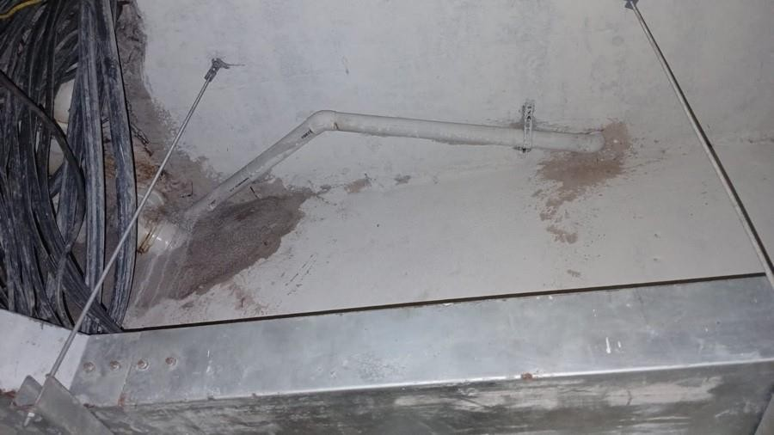  IMAGEM 174: Vista do teto da garagem que necessita fazer uma manutenção e recomendamos para fazer pintura do local. | 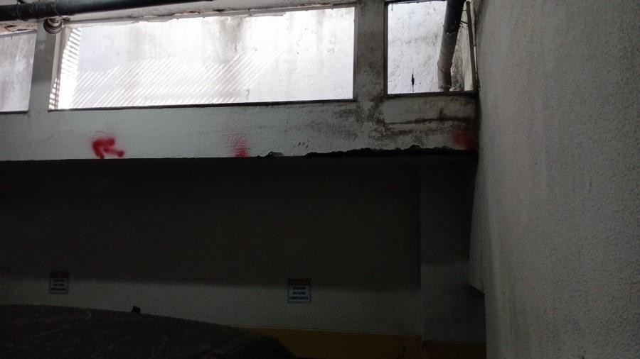  IMAGEM 175: Estruturas danificada já apresen-tada acima, que necessita de reparo emergencial e fica abaixo da fotografia a seguir.

54 / 63

55 / 63
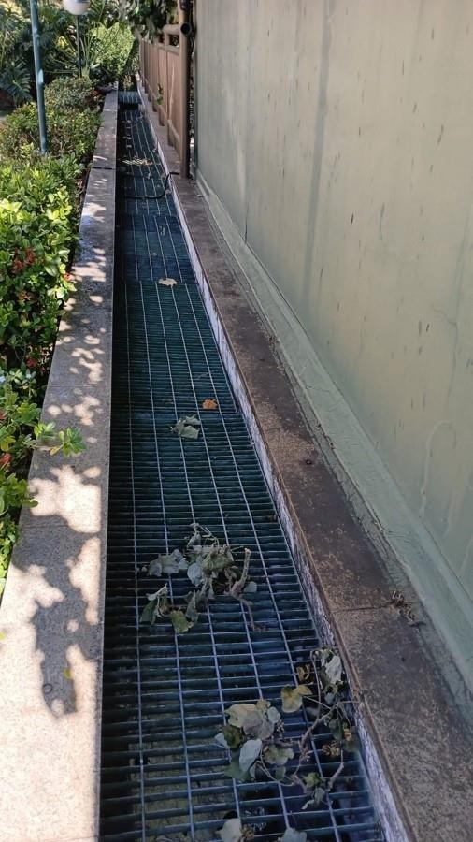  IMAGEM 176: A estruturas danificada no teto da garagem foca abaixo da regiao aonde esta a tela. | 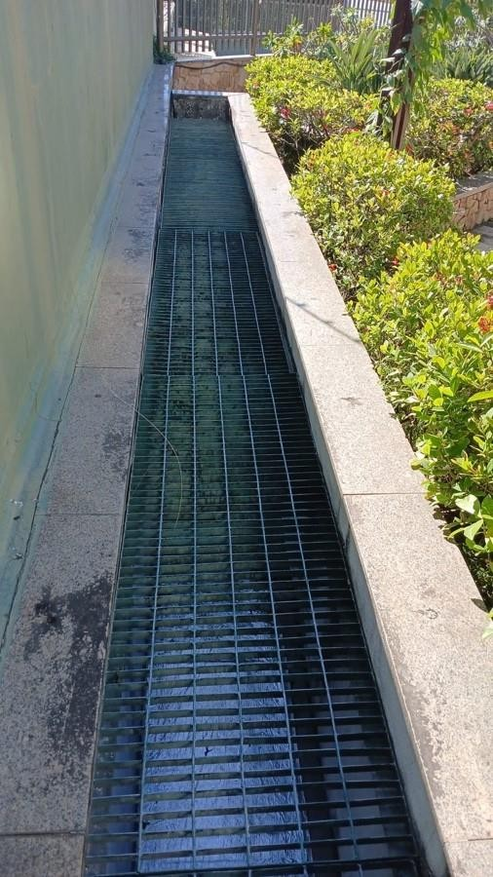  IMAGEM 177: No momento da vistoria tinha uma empresa colocando manta asfaltica, abaixo da tela verde, para mitigar as inflitrações. que atingem a garagem.
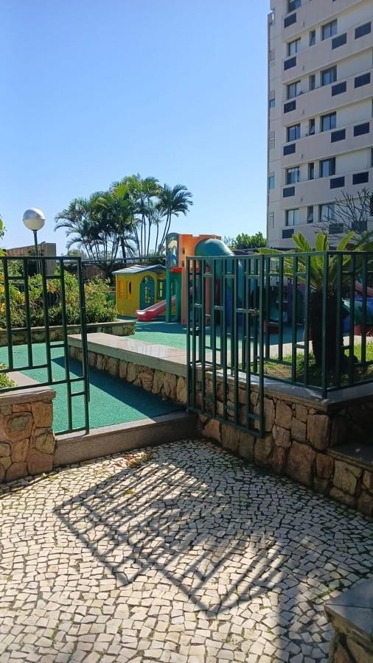  IMAGEM 178: Vista da area de recreação do condomínio. | 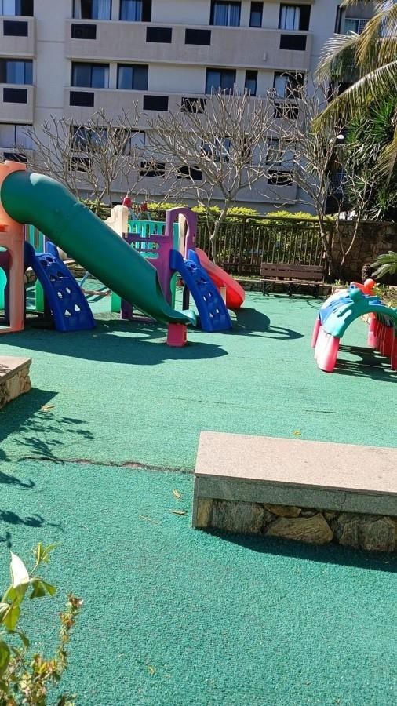  IMAGEM 179: Vista por outro angulo da area de recreação do condomínio.

56 / 63
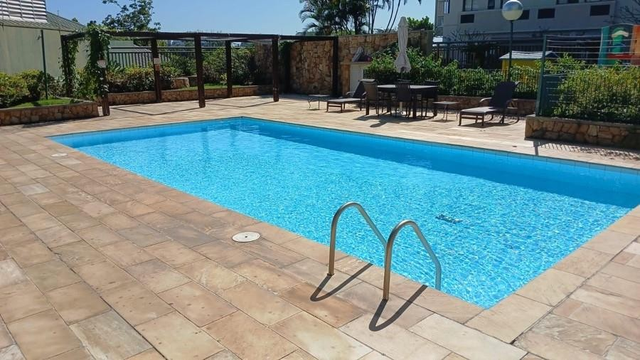  IMAGEM 180: Vista da piscina do condomínio. | 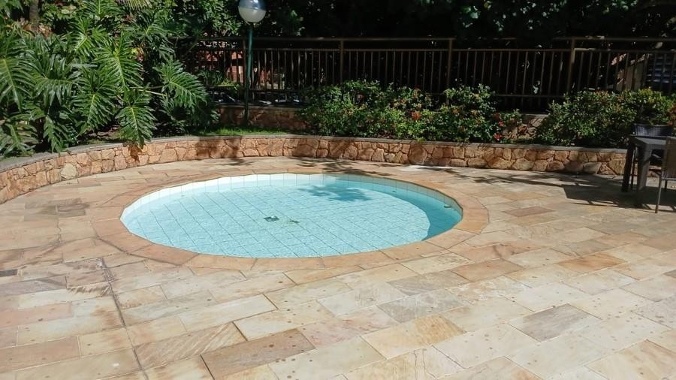  IMAGEM 181: Vista da piscina infantil do condomínio.
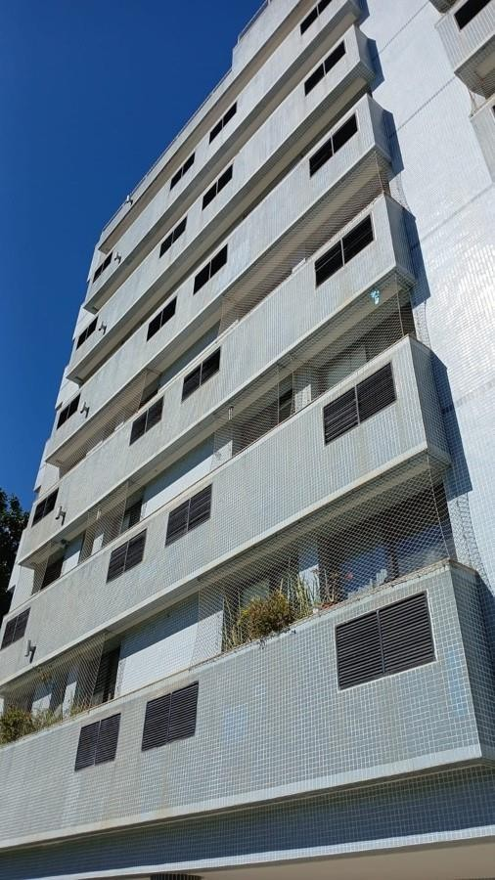  IMAGEM 182: Vista da fachada que fica em frente a piscina e recomendamos que seja realizada teste de percussão. | 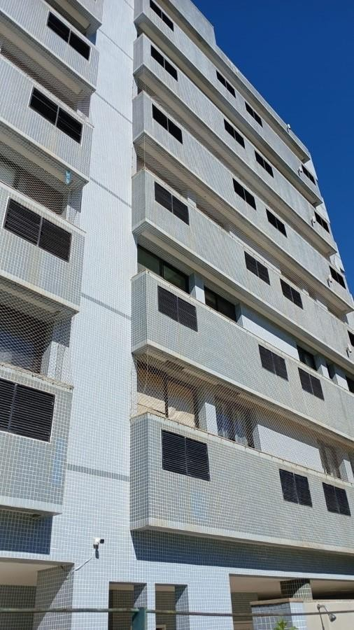  IMAGEM 183:O teste de percussão é um método de inspeção não destrutivo para avaliar a aderência de revestimentos.

Criado por: TIAGO CAMPOS (22/06/2026 14:05)
Última modificação: TIAGO CAMPOS (27/08/2026 09:06) 43/43



